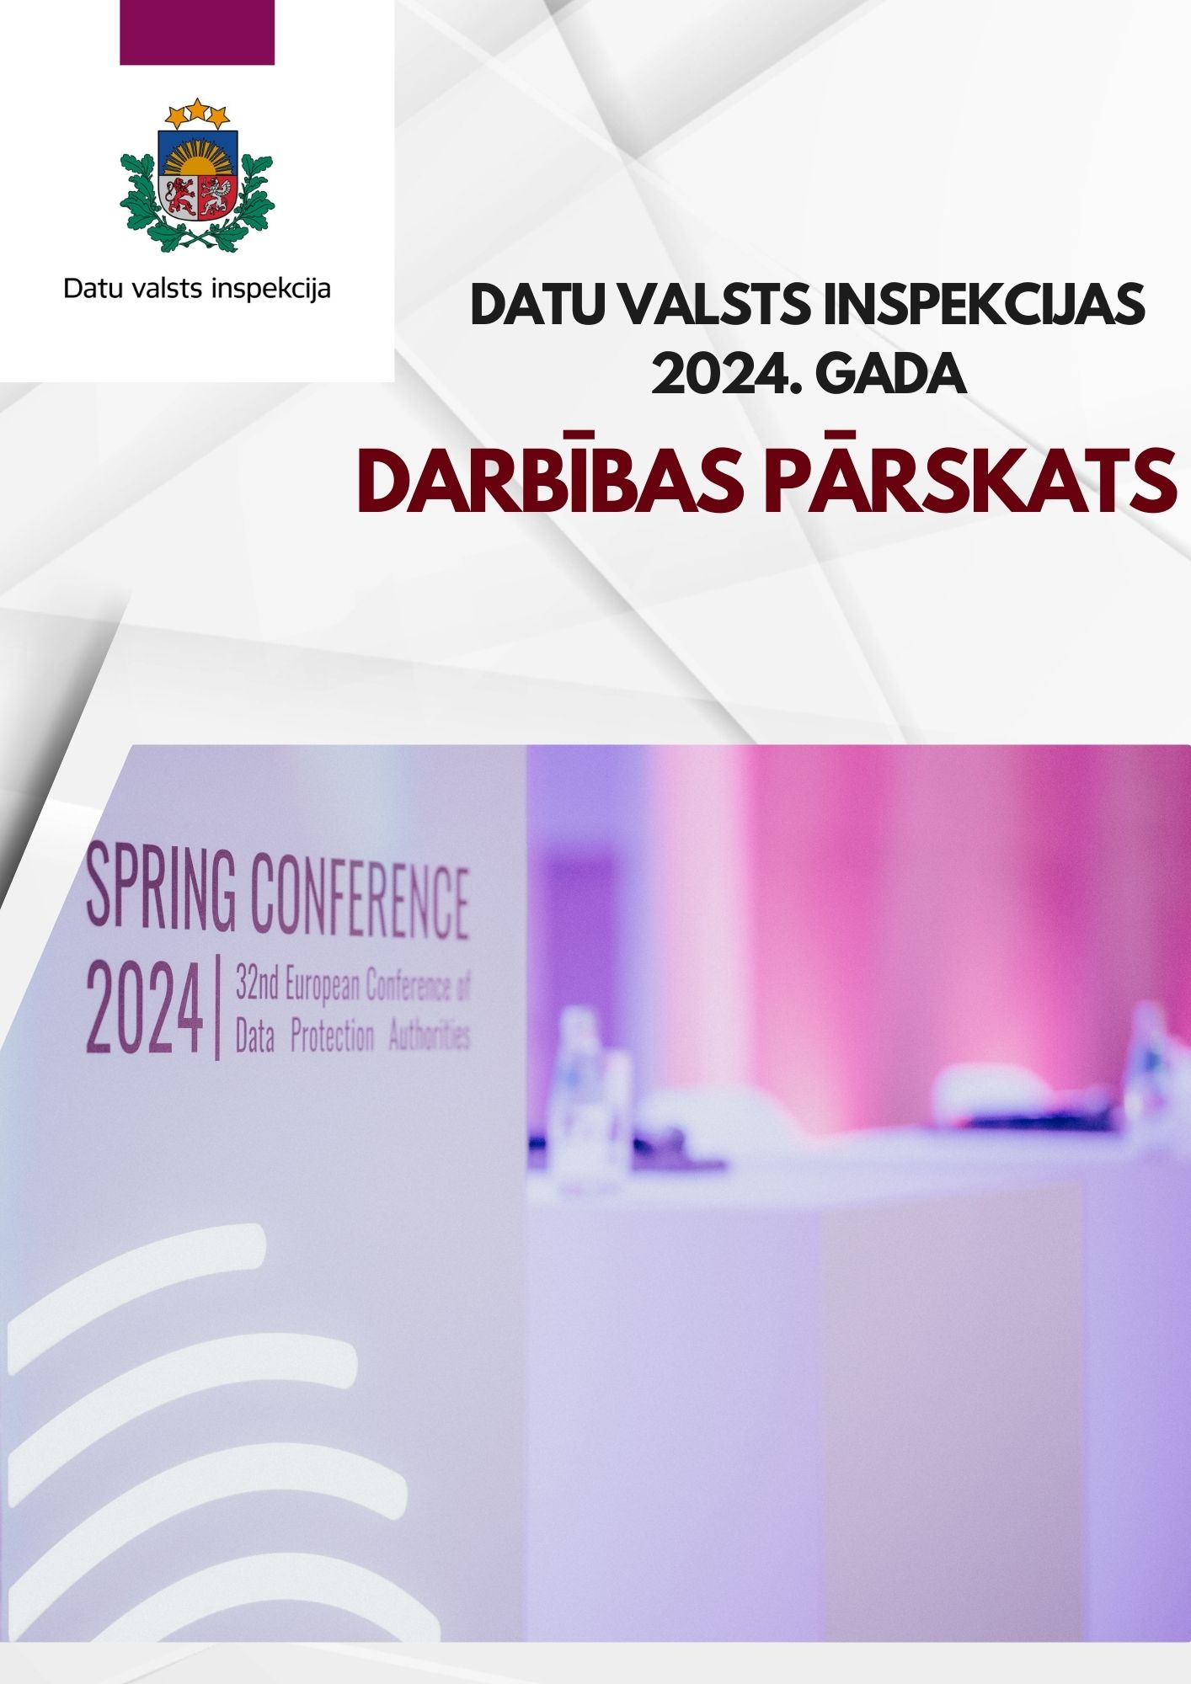

Saturs
Tekstā izmantotie saīsinājumi 4
Priekšvārds 5
1. PamatInformācija 7
1.1. Informācija par Inspekciju 8
1.2. Inspekcijas darbības mērķi un funkcijas 8
1.3. Struktūra 9
1.4. Personāls 10
1.5. Iekšējās kontroles sistēma 13
1.6. Finansējums un tā izlietojums 13
1.7. REZULTĀTU UN TO REZULTATĪVO RĀDĪTĀJU IZPILDE 17
1.8. Būtiskākie sasniegtie mērķi 18
2. Inspekcijas darbības jomas 19
2.1. Inspekcijas līdzdalība Datu regulas prasību ieviešanā 20
2.2. Personu datu apstrādes uzraudzība un pārbaudes 24
2.2.1. Preventīvā pārbaude par personas datu aizsardzības prasību ievērošanu organizāciju privātuma politikās 24
2.2.2. Preventīva pārbaude par klientu lojalitātes programmu ietvaros veikto personas datu apstrādi 26
2.2.3. DATU APSTRĀDES UZRAUDZĪBA 26
2.2.3.1. SAŅEMTO SŪDZĪBU SKAITS 28
2.2.3.2. PERSONAS DATU AIZSARDZĪBAS PĀRKĀPUMU PAZIŅOŠANA 29
2.2.3.3. PIEŅEMTIE LĒMUMI ADMINISTRATĪVO PĀRKĀPUMU LIETĀS 29
2.3. INSPEKCIJAS AMATPERSONAS PIEŅEMTO LĒMUMU APSTRĪDĒŠANA UN PĀRSŪDZĒŠANA 30
2.3.1. APSTRĪDĒŠANA 30
2.3.2. Tiesvedības 32
2.4. GADĪJUMU IZPĒTE 34
2.4.1. PERSONAS DATU APLŪKOŠANA VALSTS INFORMĀCIJAS SISTĒMĀ 34
2.4.2. PERSONAS DATU APSTRĀDE TĪMEKĻA VIETNĒ, IZMANTOJOT SĪKDATNES 35
2.4.3. Personas tiesības uz datu dzēšanu 35
2.4.4. Personas datu apstrāde darba vietā 36
2.4.5. Profesionālas foto sesijas laikā iegūto personas datu apstrāde 37
2.4.6. Personas datu pārpublicēšana 37
2.4.7. Personas datu apstrāde iestādes publicētajos lēmumos 38
2.4.8. Personas datu apstrāde medijos 39
2.5. STARPTAUTISKĀ SADARBĪBA 39
2.5.1. KONSEKVENCES NODROŠINĀŠANA 39
2.5.2. EIROPAS SAVIENĪBAS INFORMĀCIJAS SISTĒMU UZRAUDZĪBA NACIONĀLĀ LĪMENĪ 39
2.5.3. ŠENGENAS INFORMĀCIJAS SISTĒMA 40
2.5.4. VĪZU INFORMĀCIJAS SISTĒMA 41
2.5.5. EIROPAS PATVĒRUMA MEKLĒTĀJU DAKTILOSKOPIJAS DATUBĀZE (EURODAC) 41
2.5.6. EIROPAS KOMISIJAS LĪDZFINANSĒTO PROJEKTU ĪSTENOŠANA 42
2.5.7. Dalība Ziemeļvalstu un Baltijas valstu mobilitātes un tīkla programmā 42
2.5.8. Moldovas Nacionālā personas datu aizsardzības centra (NCPDP) pārstāvju vizīte 43
2.6. DATU AIZSARDZĪBAS SPECIĀLISTA INSTITŪTS 44
2.7. KREDĪTINFORMĀCIJAS BIROJU DARBĪBAS UZRAUDZĪBA 45
2.8. KOMUNIKĀCIJA AR SABIEDRĪBU 46
2.8.1. #DVIskaidro 46
2.8.2. SEMINĀRI 47
2.8.3. SABIEDRĪBAS INFORMĒŠANA, REKOMENDĀCIJAS UN VADLĪNIJAS 49
2.8.4. Videonovērošanas VADLĪNIJAS juridiskām personām un kopīpašniekiem 50
2.8.5. VADLĪNIJAS “Datu apstrāde plašā mērogā” 50
2.8.6. Informatīva kampaņa “Dati ir vērtība- sargā tos!” jauniešiem 51
2.8.7. Datu valsts inspekcijas pieņemtie lēmumi, sniegtie skaidrojumi un viedokļi 51
3. Prioritātes nākamajam gadam 52

Tekstā izmantotie saīsinājumi
Datu likums - Fizisko personu datu apstrādes likums
Datu regula - Eiropas Parlamenta un Padomes Regula (ES) 2016/679 (2016. gada 27. aprīlis) par fizisku personu aizsardzību attiecībā uz personas datu apstrādi un šādu datu brīvu apriti un ar ko atceļ Direktīvu 95/46/EK (Vispārīgā datu aizsardzības regula)
DLPDP - projekts “Tālmācības programmas izveide personas datu aizsardzībā” (Distance Learning program on data protection)
ECRIS – Eiropas Kriminālpārkāpumu uzskaites sistēma
EDAK - Eiropas Datu aizsardzības kolēģija
ES – Eiropas Savienība
ESF - Eiropas Sociālais fonds
ETIAS – Eiropas Ceļošanas informācijas un atļauju sistēma
EURODAC - Eiropas Patvērumu meklētāju daktiloskopijas datubāze
IKT - Informācijas un komunikāciju tehnoloģija
Inspekcija - Datu valsts inspekcija
PMLP - Pilsonības un migrācijas lietu pārvalde
Policijas direktīva - Eiropas Parlamenta un Padomes 2016. gada 27. aprīļa direktīva (ES) 2016/680 par fizisku personu aizsardzību attiecībā uz personas datu apstrādi, ko veic kompetentās iestādes, lai novērstu, izmeklētu, atklātu noziedzīgus nodarījumus vai sauktu pie atbildības par tiem vai izpildītu kriminālsodus, un par šādu datu brīvu apriti, ar ko atceļ Padomes Pamatlēmumu 2008/977/TI
SIS - Šengenas informācijas sistēma
Stratēģija - Datu valsts inspekcijas darbības stratēģija 2021. – 2025. gadam
TAP portāls - Vienotais tiesību aktu projektu izstrādes un saskaņošanas portāls
N.VIS - Nacionālā Vīzu informācijas sistēma

Priekšvārds

Atskatoties uz 2024. gadu, gribētos teikt, ka tas mums, Inspekcijai, izvērtās gana dinamisks un aizritēja lielākoties starptautiskās sadarbības zīmē. Dažādi nozīmīgi notikumi un iniciatīvas ne tikai veicināja sabiedrības izpratni par personas datu aizsardzību, bet arī stiprināja mūsu lomu gan nacionālajā, gan starptautiskajā mērogā. Viennozīmīgi spilgtākais notikums pērn bija 32. Eiropas datu uzraudzības iestāžu “Pavasara konference”, kuras organizēšanas gods tika uzticēts Inspekcijai. Šis nozīmīgais pasākums Rīgā pulcēja kopā datu aizsardzības nozares ekspertus no 45 valstīm, un tā laikā īpaša uzmanība tika pievērsta diskusijām par tehnoloģiju lomu mūsdienu sabiedrībā un to ietekmi uz cilvēktiesībām. Tehnoloģijas pašas par sevi nav ne labas, ne sliktas – to ietekmi nosaka tas, kā mēs tās izmantojam. Kā datu aizsardzības iestādes mēs kopīgi uzņemamies atbildību ieviest inovācijas tā, lai tās vienlaikus veicinātu attīstību un aizsargātu privātumu. Tikai sadarbojoties ar citu valstu kolēģiem un uzklausot privātā sektora vajadzības, mēs varam panākt, lai tehnoloģiju attīstība kļūtu par sabiedroto, nevis draudu vai ienaidnieku.
Turpinot pirms vairākiem gadiem aizsākto tradīciju, pērn Rīgā uzņēmām Igaunijas un Lietuvas kolēģus. Šīs tikšanās vienmēr kalpo kā vērtīga platforma pieredzes apmaiņai, sadarbības stiprināšanai un vienotai izpratnei par kopīgiem izaicinājumiem datu aizsardzības jomā. Apvienojot spēkus, mēs ne tikai efektīvāk risinām reģionālos jautājumus, bet arī stiprinām savu pozīciju Eiropas mērogā. 2024. gadā īpaša uzmanība tika vērsta uz kopīgās pārbaudes rezultātiem īstermiņa transportlīdzekļu nomas jomā, ko veicām ciešā sadarbībā ar Baltijas kolēģiem.
Tāpat Inspekcijas speciālisti aktīvi piedalījās citās starptautiskās iniciatīvās, sniedzot savu ieguldījumu EDAK ekspertu darba grupās, kā arī pārstāvot Latviju dažādās citu valstu rīkotajās konferencēs. Papildu tam Inspekcija uzņēma Moldovas kolēģus, lai dalītos vērtīgos padomos un pieredzē par datu aizsardzību, stiprinot pārrobežu sadarbību un veicinot vienotu izpratni šajā jomā.
Lai arī starptautiskā sadarbība ir bijusi veiksmīga un nozīmīga, mūsu galvenā prioritāte vienmēr ir un paliek Latvijas cilvēks. Viss mūsu darbs ir vērsts uz sabiedrības izglītošanu un izpratnes veicināšanu par personas datu aizsardzību, padarot to par neatņemamu ikdienas sastāvdaļu. 2024. gadā, sniedzot konsultācijas, skaidrojumus, rekomendācijas un organizējot vairākus seminārus, mēs ne tikai skaidrojām sarežģītus datu aizsardzības jautājumus, bet arī veidojām dialogu ar sabiedrību. Šis dialogs mums atgādina, cik būtiska ir savstarpējā uzticēšanās un cik nozīmīgs ir ikviens Latvijas iedzīvotājs, jo tieši no viņu izpratnes un līdzdalības ir atkarīga datu drošības nākotne mūsu valstī.
Lai rosinātu jauniešos izpratni par datu vērtību un to aizsardzības nozīmi, rīkojām sociālo eksperimentu, pārbaudot, vai jauniešiem viņu personas dati ir vērtība, un skaidrojot, kas var notikt, ja neapdomīgi uzticam citiem savus datus. Šī iniciatīva bija ne tikai izglītojoša, bet arī ļāva mums labāk saprast jauniešu skatījumu uz privātumu un digitālo drošību.
Papildu tam, lai sniegtu praktisku un noderīgu rīku ikvienam interesentam, izveidojām bezmaksas e-mācību kursu “Par personas datiem – VIEGLI!”. Lai gan šī kursa primārā auditorija ir uzņēmēji, tas ir lielisks instruments ikvienam, kuram rūp savu datu drošība un atbilstoša apstrāde. Visi šie soļi tiek sperti viena mērķa vārdā – stiprināt izpratni par personas datu aizsardzību un veicināt drošu un informētu sabiedrību, kurā datu drošība ir būtiska ikvienam.
Šobrīd esam pārmaiņu priekšā un gaidām, ko nesīs 2025. gads. Lai vai kā, mūsu mērķis paliek nemainīgs – turpināt stiprināt sabiedrības izpratni par datu aizsardzības nozīmi, veidot drošu digitālo vidi un strādāt tā, lai katrs cilvēks būtu pārliecināts, ka viņa personas dati ir aizsargāti.
Jekaterina Macuka,
Datu valsts inspekcijas direktore
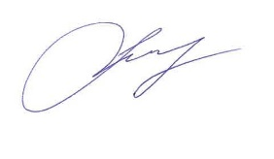

PamatInformācija

1.1. Informācija par Inspekciju
Inspekcija izveidota, pamatojoties uz Fizisko personu datu aizsardzības likumu, un savu darbību uzsāka 2001. gada 1. janvārī.
Saskaņā ar Datu likuma 3. pantu Inspekcija ir Ministru kabineta pārraudzībā esoša tiešās pārvaldes iestāde, kas ir datu uzraudzības iestāde Datu regulas izpratnē un pilda Datu regulā un citos normatīvajos aktos noteiktos uzdevumus datu apstrādes jomā.
Inspekcija savā darbībā ir funkcionāli neatkarīga iestāde. Inspekcijas neatkarības statusu paredz Datu regulas 52. pants. Neatkarīgas uzraudzības iestādes statuss ir būtiska sastāvdaļa fizisku personu datu aizsardzībā un efektīvā funkciju izpildē.
Ministru kabinets institucionālo pārraudzību īsteno ar tieslietu ministra starpniecību. Pārraudzība neattiecas uz Inspekcijai noteikto uzdevumu un tiesību īstenošanu, kā arī Inspekcijas iekšējās organizācijas jautājumiem, tostarp iekšējo normatīvo aktu izdošanu, uzziņu sagatavošanu un lēmumiem, kuri attiecas uz Inspekcijas nodarbinātajiem (piemēram, lēmumiem par nodarbināto pieņemšanu un atbrīvošanu no amata, pārcelšanu un tās saskaņošanu, nosūtīšanu komandējumā, disciplinārlietu ierosināšanu, izskatīšanu un disciplinārsodu piemērošanu).
Inspekcija nodrošina konstitucionālo tiesību politikas īstenošanu tiesību nozares jomā, attiecībā uz fizisko personas datu apstrādi.
Inspekcijas birojs atrodas Rīgā, Elijas ielā 17.

1.2. Inspekcijas darbības mērķi un funkcijas
Inspekcijas darbības mērķis ir aizsargāt cilvēka pamattiesības un pamatbrīvības personas datu aizsardzības jomā, nodrošināt Latvijas Republikas pārstāvību ES un starptautiskajās institūcijās savas kompetences ietvaros un sekmēt, lai personas datu apstrāde tiktu veikta lietderīgi, tiesiski un atbilstoši tiesību aktiem. Šis mērķis ir nostiprināts arī Inspekcijas Stratēģijā un tiek ievērots, veicot ikvienu iestādes funkciju vai plānojot veicamos uzdevumus.
Inspekcijas funkcijas nosacīti var iedalīt divās daļās – uzraudzība pār personas datu pārkāpumiem un preventīva funkcija.
Balstoties uz šīm funkcijām, lai sasniegtu Stratēģijā minētos mērķus, Inspekcija ir izvirzījusi trīs galvenos darbības virzienus.
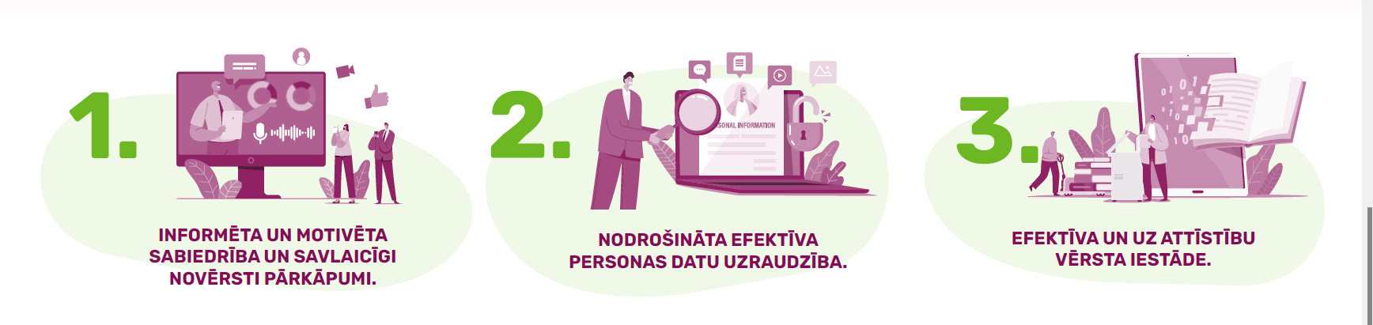
Visi darbības virzieni ir savstarpēji saistīti un cits citu papildinoši, gan veicinot katra atsevišķa virziena turpmāko attīstību, gan kopīgā mērķa sasniegšanu.
Ar Inspekcijas uzdevumiem, kas tiek veikti, lai nodrošinātu normatīvajos aktos noteikto funkciju izpildi, iespējams iepazīties šeit.

1.3. Struktūra
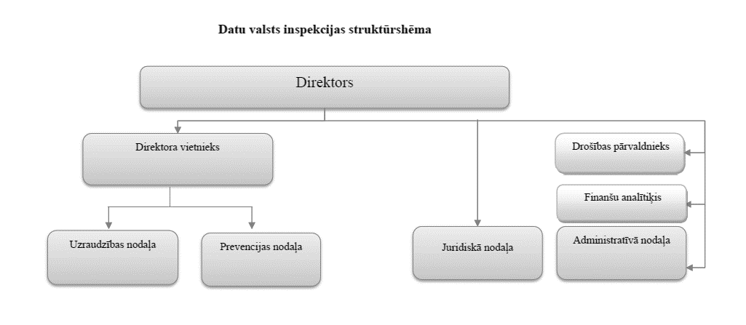
Inspekcijā kopš 2023. gada darbojas Inspekcijas vadības grupa - koleģiāla institūcija, kuras mērķis ir:
1) nodrošināt efektīvu Inspekcijas attīstības un darbības īstenošanu;
2) nodrošināt uzraudzību atbilstoši Inspekcijas darbības stratēģijai un ieviestajai procesu pieejai;
3) veicināt visaptverošu Inspekcijas struktūrvienību vadītāju, kā arī direktoram tieši pakļauto nodarbināto iesaisti un piesaisti Inspekcijas attīstības un darbības plānošanā un īstenošanā.
Inspekcijā patstāvīgi darbojas Ētikas komisija, kura Inspekcijas Ētikas kodeksā noteiktajā kārtībā izskata Ētikas kodeksā noteikto profesionālo ētikas pamatprincipu, kā arī uzvedības normu pārkāpumus.

1.4. Personāls
Pārskata periodā Inspekcijā apstiprinātas 35 amata vietas un viena amata vieta uz noteiktu laiku ES projekta DLPDP realizācijai līdz 2025. gada 31. janvārim.
Vidēji pārskata gadā nodarbināti 34 ierēdņi un darbinieki, no tiem - 27 sievietes un 7 vīrieši.
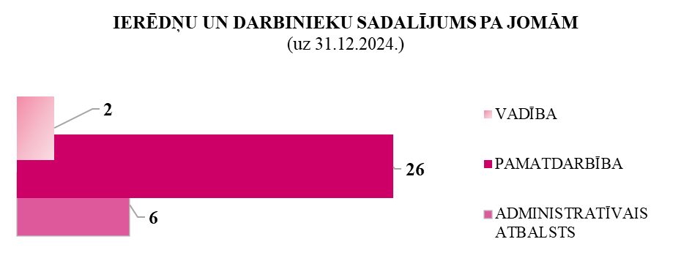

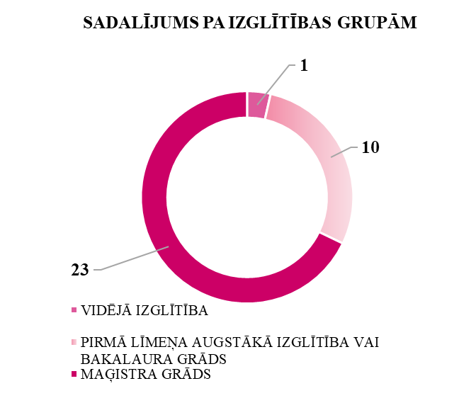
Valsts civildienesta attiecības tika izbeigtas ar 3 ierēdņiem un iecelti 4 valsts civildienesta ierēdņi.
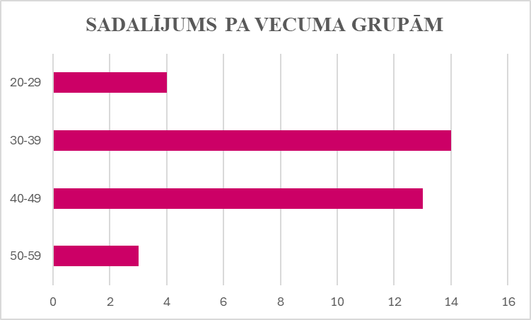
Pārskata periodā saglabāta iepriekš ieviestā darba organizēšana, kad daudzi darbinieki strādāja hibrīdrežīmā (daļēji klātienē/attālināti). Tādējādi Inspekcija atbalsta darba organizācijas formu, kas pieļauj nodarbinātajiem iespēju darīt savu darbu attālināti un izmantot elastīgo darba laiku, kas veicina nodarbināto līdzsvaru starp darbu un privāto dzīvi.
Inspekcijā ir izstrādāta jauna Cilvēkresursu vadības politika. Politika sekmē Inspekcijas stratēģisko mērķu sasniegšanu un ilgtermiņa attīstību, nodrošinot atbilstoša personāla piesaisti, iesaisti, motivēšanu un attīstību. Tāpat tā raksturo Inspekcijas darba kultūru un ir balstīta uz Inspekcijas misijas, vīzijas, vērtību un ētikas principiem.
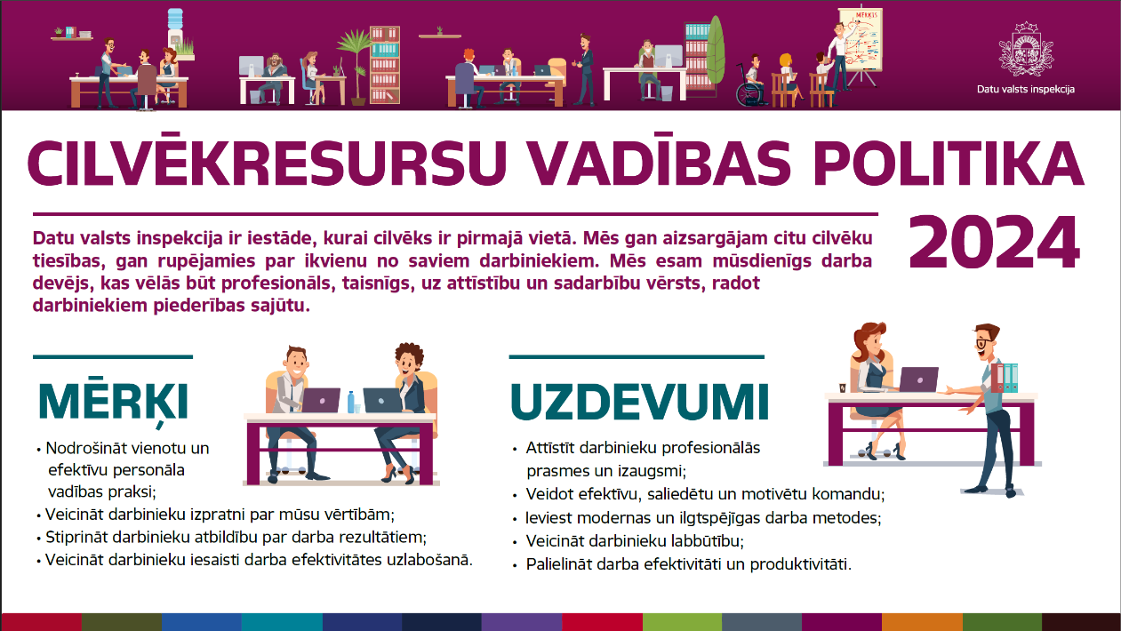
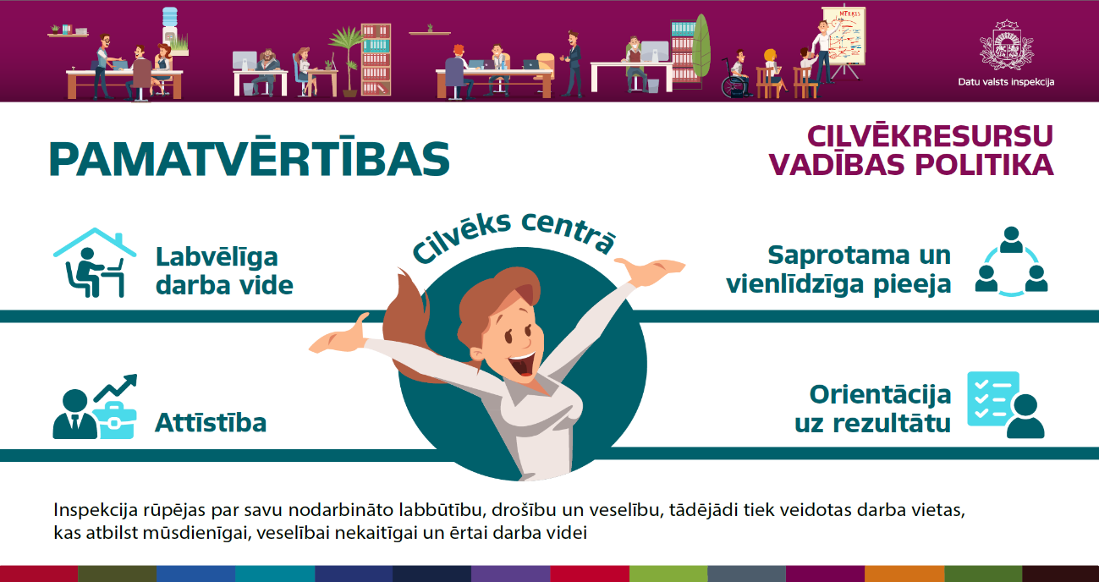
Nodarbināto profesionālā un personīgā izaugsme, zināšanas, atbilstošas profesionālās kompetences un to prasmīga pielietošana noteikto uzdevumu izpildē ir Inspekcijas galvenais attīstības resurss. Tāpēc mums ir svarīgi veicināt nodarbināto mācīšanos un profesionālo attīstību, lai sekmētu nepārtrauktu viņu profesionālo prasmju pilnveidi un jaunu prasmju apguvi Inspekcijas ilgtermiņa attīstības un nodarbināto konkurētspējas veicināšanas nolūkā. Mēs attīstām vadītāju līderību un izaugsmi, lai veicinātu sekmīgu komandas vadīšanu un mērķu sasniegšanu. Lai veicinātu nodarbināto attīstību un kļūtu par efektīvu iestādi ar profesionāliem nodarbinātajiem, tiek ieviestas pārmaiņas mācīšanās kultūrā.
Inspekcijas ikgadējā mācību plāna saturs tiek veidots tā, lai veicinātu nodarbināto kompetenču attīstību, kā arī komandas motivēšanu un stiprināšanu.
Kopumā profesionālās kompetences paaugstināšanai personāls pārskata gadā nodrošināja dalību 36 mācību kvalifikācijas un pieredzes apmaiņas pasākumos, no tiem 30 ārējās mācībās un 6 iekšējās apmācībās.
Lai veidotu labvēlīgu darba vidi, Inspekcijā tika veiktas vairākas nodarbināto aptaujas. Aptauju rezultāti tiek analizēti vadības grupā, kā arī pieņemta rīcība, kas ļautu uzlabot nodarbināto labbūtību un darba vidi Inspekcijā.

1.5. Iekšējās kontroles sistēma
Lai nodrošinātu sekmīgu stratēģisko mērķu sasniegšanu un efektīvu Inspekcijas darbību, ir izveidota iekšējās kontroles sistēma.
Iekšējās kontroles sistēmas pilnveidošanai pārskata gadā ir pieņemti grozījumi Inspekcijas risku vadības noteikumos, nosakot kārtību, kādā Inspekcijā tiek nodrošina korupcijas, krāpšanas un interešu konflikta risku identificēšana, analīze un novērtēšana.
Pieņemta jauna datu aizsardzības pārkāpumu pārvaldības kārtība, nosakot datu aizsardzības pārkāpumu klasificēšanas principus, atbildīgās personas par datu aizsardzības pārkāpumu pārvaldību un to kompetenci, datu aizsardzības pārkāpuma atklāšanas, ziņošanas, datu aizsardzības pārkāpuma ziņojuma reģistrēšanas, izvērtēšanas un informācijas sistēmas (resursa) atjaunošanas, kā arī datu aizsardzības pārkāpumu ziņojumu ar to saistīto dokumentu glabāšanas kārtību.
Tāpat ir pieņemta Inspekcijas informācijas sistēmu drošības politika, nosakot Inspekcijas informācijas sistēmas drošības politikas pamatnostādnes, uzdevumus un principus, drošības vadības organizācijas principus, kā arī sistēmas raksturojumu un analīzi drošības jomā.

1.6. Finansējums un tā izlietojums
Inspekcijas finansējumu veido šādi ieņēmumu avoti:
1) dotācija no vispārējiem ieņēmumiem;
2) maksas pakalpojumi un citi pašu ieņēmumi;
3) ārvalstu finanšu palīdzība.
Tālāk sniegts iestādes 2024. gada budžeta izpildes skaidrojums par izdevumu ekonomiskās klasifikācijas grupām sadalījumā pa budžeta apakšprogrammām. 2024. gadā iestādei bija izdevumi četrās budžeta programmās:
- apakšprogramma 09.02.00 “Fizisko personu datu aizsardzība”;
- apakšprogramma 70.15.00 “Citu ES politiku instrumentu projektu un pasākumu īstenošana (2021-2027)”;
- apakšprogramma 73.08.00 “Pārējās ārvalstu finanšu palīdzības līdzfinansētie projekti (2021-2027)”;
- apakšprogramma 70.21.00 “Atmaksas valsts pamatbudžetā par Eiropas Savienības politiku instrumentu finansējumu (2014-2020)”.

Nr.p.k. | Finansiālie rādītāji | Apstiprināts likumā, euro | Budžeta izpilde, euro
Nr.p.k. | Finansiālie rādītāji | Apstiprināts likumā, euro | pārskata periodā | iepriekšējā pārskata periodā
A | B | 1 | 2 | 3
1. | Finanšu resursi izdevumu segšanai (kopā) | 1 870 531 | 1 764 709 | 1 444 423
1.1. | Maksas pakalpojumiem un citi pašu ieņēmumi | 17 327 | 6 985 | 7 929
1.2. | Ārvalstu finanšu palīdzība | 80 152 | 33 080 | 39 226
1.3. | Dotācija no vispārējiem ieņēmumiem | 1 773 052 | 1 724 644 | 1 397 268
2. | Izdevumi (kopā) | 1 994 753 | 1 874 679 | 1 408 990
2.1. | Uzturēšanas izdevumi (kopā) | 1 994 753 | 1 874 679 | 1 399 676
2.1.1. | Kārtējie izdevumi | 1 946 226 | 1 365 627 | 1 399 630
2.1.2. | Subsīdijas, dotācijas un sociālie pabalsti | 1 455 | 1 455 | 0
2.1.3. | Atmaksa valsts budžetā par veiktajiem izdevumiem | 47 072 | 0 | 0
2.2. | Kapitālie izdevumi | 0 | 0 | 2 802
tai skaitā pa apakšprogrammām:

09.02.00 | Fizisko personu datu aizsardzība
1. | Finanšu resursi izdevumu segšanai (kopā) | 1 664 048 | 1 623 100 | 1 526 427
1.1. | Maksas pakalpojumiem un citi pašu ieņēmumi | 17 327 | 6 985 | 13 059
1.2. | Dotācija no vispārējiem ieņēmumiem | 1 646 721 | 1 616 115 | 1 513 368
2. | Izdevumi (kopā) | 1 664 048 | 1 621 353 | 1 523 162
2.1. | Uzturēšanas izdevumi | 1 664 048 | 1 621 353 | 1 520 360
2.1.1. | Kārtējie izdevumi | 1 664 048 | 1 621 353 | 1 520 360
3. | Kapitālie izdevumi | 4 706 | 0 | 2 802
70.15.00 | Citu ES politiku instrumentu projektu un pasākumu īstenošana (2021-2027)
1. | Finanšu resursi izdevumu segšanai (kopā) | 157 160 | 139 415 | 117 678
1.1. | Ārvalstu finanšu palīdzība | 31 380 | 31 380 | 117 678
1.2. | Dotācija no vispārējiem ieņēmumiem | 125 780 | 108 035 | 0
2. | Izdevumi (kopā) | 279 927 | 250 636 | 28 362
2.1. | Uzturēšanas izdevumi | 279 927 | 250 636 | 28 362
2.1.1. | Kārtējie izdevumi | 279 927 | 250 636 | 28 362
73.08.00 | Pārējās ārvalstu finanšu palīdzības līdzfinansētie projekti (2021-2027)
1. | Finanšu resursi izdevumu segšanai (kopā) | 2 251 | 2 194 | 0
1.1. | Ārvalstu finanšu palīdzība | 1 700 | 1 700 | 0
1.2. | Dotācija no vispārējiem ieņēmumiem | 551 | 494 | 0
2. | Izdevumi (kopā) | 2 251 | 1 235 | 0
2.1. | Uzturēšanas izdevumi | 2 251 | 1 235 | 0
2.1.1. | Kārtējie izdevumi | 2 251 | 1 235 | 0
70.21.00 | Atmaksas valsts pamatbudžetā par Eiropas Savienības politiku instrumentu finansējumu (2014-2020)
2. | Izdevumi (kopā) | 1 455 | 1 455 | 0
2.1. | Uzturēšanas izdevumi (kopā) | 1 455 | 1 455 | 0
2.1.1. | Kārtējie izdevumi | 1 455 | 1 455 | 0
2.1.2. | Subsīdijas, dotācijas un sociālie pabalsti | 1 455 | 1 455 | 0
Iestādes valsts pamatbudžeta izdevumi 2024. gada 12 mēnešos bija 1 764 709 euro, kas, salīdzinot ar 2023. gadu, ir palielinājušies par 120 605 euro jeb 7.34%.
Izdevumu pamatfunkciju īstenošanai palielinājums saistīts ar to, ka pārskata gadā tika piešķirti papildu finanšu resursi prioritārajam pasākumam “Vispārīgās datu aizsardzības regulas piemērošana un tās uzlikto funkciju nodrošināšana” 57 443 euro apmērā, kā arī īstenots DLPDP 250 636 euro apmērā. 2024. gadā tika atbalstīta iestādes dalība Ziemeļvalstu un Baltijas valstu mobilitātes un tīkla programmā (projekta Nr. PA-GRO-1811), šim mērķim apgūstot 1 235 euro.
Apakšprogrammai 09.02.00. “Fizisko personu datu aizsardzība” ieņēmumi kopā, salīdzinot ar 2023. gadu, palielinājās par 96 673 euro 6.33%. Izdevumi kopā, salīdzinot ar 2023. gadu, palielinājās par 98 191 euro 6.45%. Izdevumi atlīdzībai salīdzinājumā ar iepriekšējo pārskata periodu palielinājās par 110 818 euro jeb 9.16%, kas saistīts ar bāzes algas palielinājumu valstī un šīs apakšprogrammas ietvaros 2024. gadam piešķirto papildu finanšu resursiem prioritārajam pasākumam “Vispārīgās datu aizsardzības regulas piemērošana un tās uzlikto funkciju nodrošināšana” 57 443 euro apmērā. Izdevumi precēm un pakalpojumiem, salīdzinot ar iepriekšējo pārskata periodu, samazinājās par 9 825 euro jeb 3.17% sakarā ar to, ka daži klātienes komandējumi tika pārveidoti par hibrīda sanāksmēm, kā arī bija jānodrošina tikai daļējs finansējums Ziemeļvalstu un Baltijas valstu mobilitātes un tīkla programmas projekta īstenošanai. Kapitālie izdevumi, salīdzinot ar iepriekšējo pārskata periodu, samazinājās par 2 802 euro jeb 100.00% sakarā ar to, ka iestādes nodrošināšanai netika iegādāta jauna datortehnika. 2024. gadā izpilde pašu ieņēmumos no maksas pakalpojumiem sasniedza 6 985 euro jeb 40.31%.
Apakšprogrammai 70.15.00 “Citu ES politiku instrumentu projektu un pasākumu īstenošana (2021-2027)” ieņēmumi kopā, salīdzinot ar 2023. gadu, palielinājās par 21 737 euro jeb 18.47% atbilstoši DLPDP īstenošanas grafikam. Izdevumi kopā, salīdzinot ar 2023. gadu, palielinājās par 222 274 euro jeb 783.70%. Izdevumi atlīdzībai salīdzinājumā ar iepriekšējo pārskata periodu palielinājās par 16 258 euro jeb 57.32%, lai nodrošinātu DLPDP vadītājam atlīdzību atbilstoši iestādes darbinieku (juriskonsultu) vidējam statistiskam atalgojuma pieaugumam, kā arī vidējam statistiskam atalgojuma pieaugumam valstī. Izdevumi precēm un pakalpojumiem, salīdzinot ar iepriekšējo pārskata periodu, palielinājās par 206 016 euro jeb 100.00% sakarā ar to, ka tika nodrošināta iepirkuma procedūras rezultātā noslēgtā līguma par “E-mācību “Personas datu aizsardzība mazajiem un vidējiem uzņēmējiem” satura, interaktivitātes izstrāde, lokalizācija un tehniskā nodrošināšana” izpilde pilnā apjomā. 2024. gada 30. maijā tika noslēgts līgums par E-mācību kampaņas organizēšanu, lai reklamētu izstrādāto E-mācību kursu “Personas datu aizsardzība mazajiem un vidējiem uzņēmējiem”. Atbilstoši līguma prasībām līdz 2024. gada 31. augustam tika īstenota veiksmīga reklāmas kampaņa, nodrošinot solīto rādītāju sasniegšanu.
2024. gada 19. septembrī Eiropas Komisija apstiprināja DLPDP grozījumus un pagarinājumu līdz 2024. gada 31. decembrim. Pēc DLPDP grantu līguma pagarināšanas, pamatojoties uz Eiropas Komisijas apstiprinājumu E-mācību kursa sagatavošanai papildus lietuviešu un igauņu valodās, 2024. gada 16. oktobrī tika noslēgts līgums par E-mācību kursa satura papildināšanu minētajās valodās. Atbilstoši līguma prasībām tika izstrādāts E-mācību kurss ar papildus divu valodu versijām.
DLPDP kopējās izmaksas ir 316 423 euro, no kurām 90 % jeb 235 356 euro veido EK finansējums, un 10% jeb 26 151 euro ir nacionālais līdzfinansējums. Papildus tam nepieciešams finansējums DLPDP neattiecināmo izmaksu (pievienotās vērtības nodokļa) segšanai – 54 916 euro. Līdz ar to, nepieciešamais indikatīvais līdzfinansējums kopā sastāda 81 067 euro. Kopā no nacionālā finansējuma (Latvijas valsts budžeta līdzekļiem) DLPDP līdzfinansējumam, priekšfinansējumam un neattiecināmo izmaksu segšanai nepieciešams nodrošināt indikatīvi 128 138 euro (26 151 euro līdzfinansējumam, 47 071 euro priekšfinansējumam un 54 916 euro neattiecināmo izmaksu segšanai).
Apakšprogrammai 73.08.00 “Pārējās ārvalstu finanšu palīdzības līdzfinansētie projekti (2021-2027)” ieņēmumi kopā, salīdzinot ar 2023. gadu, palielinājās par 2 194 euro jeb 100.00% atbilstoši Projekta līguma nosacījumiem. Izdevumi kopā, kas vienlaicīgi ir arī izdevumi precēm un pakalpojumiem, salīdzinot ar 2023. gadu, palielinājās par 1 235 euro jeb 100.00%. 2024. gada 17. maijā atbalstītās Ziemeļvalstu un Baltijas valstu mobilitātes un tīkla programmas ietvaros noslēgts līgums projekta Nr. PA-GRO-1811 īstenošanai. Saskaņā ar noslēgto līgumu, plānotās projekta darbības jāīsteno viena kalendārā gada laikā pēc dotācijas lēmuma paziņošanas. Šī projekta ietvaros 2024. gadā tika apmeklēta Somijas Datu uzraudzības iestāde (Tietosuojavaltuutetun toimisto) un Somijas Tieslietu ministrija. Vizītes mērķis: apmainīties ar praksi par ārējo normatīvo aktu izstrādes un saskaņošanas procesu par datu aizsardzības jautājumiem, datu uzraudzības iestādes lomu šajā procesā, kā arī pieredzei Datu regulas 6. panta 3. punkta prasību piemērošanā, pārrunāt aktualitātes datu aizsardzības jomā.
Projekta kopējās izmaksas ir 4 713 euro, no kurām 42.44 % jeb 2 000 euro veido granta finansējums un 57.56% jeb 2 713 euro ir nacionālais līdzfinansējums.
Apakšprogrammai 70.21.00 “Atmaksas valsts pamatbudžetā par Eiropas Savienības politiku instrumentu finansējumu (2014-2020)” izdevumi kopā 2024. gadā sastāda 1 455 euro. Inspekcijas īstenotais projekts Nr. 786741 — SMOOTH “GDPR (Datu regulas) nodrošināšana ar mākoņplatformas pakalpojuma izveidošanu mikrouzņēmumiem” noslēdzās 2021. gadā. Pēc gala ziņojuma apstiprināšanas, tika saņemts gala maksājums no ārvalstu partneriem, kas tika pārskaitīts valsts budžetā.

1.7. REZULTĀTU UN TO REZULTATĪVO RĀDĪTĀJU IZPILDE
Rādītāja nosaukums | Plānotā vērtība | Izpilde | Paskaidrojums
Personas datu apstrādes pārbaužu skaits | 1040 | 991 | Ņemot vērā personāla trūkumu, nebija iespējams veikt visas ieplānotās pārbaudes, jo tās kļūst arvien sarežģītākas. Savukārt videonovērošanas pārbaudes, lai arī nav tik komplicētas, ir ļoti laikietilpīgas, jo prasa regulāru saziņu ar iesniedzējiem un pārziņiem. Lielākā daļa saņemto sūdzību saistītas ar personīgiem konfliktiem, kurus privātpersonas cenšas risināt ar iestādes starpniecību.
Izstrādāto rekomendāciju skaits | 3 | 2 | 1. Praktiskās videonovērošanas vadlīnijas juridiskām personām un kopīpašniekiem;  2. Vadlīnijas “Datu apstrāde plašā mērogā”.
Organizēti izglītojoši pasākumi (semināri, konferences, darbnīcas) par personas datu aizsardzību (skaits) | 5 | 11 | Pamatojoties uz Inspekcijas darba plānu 2024. gadam, organizēti 9 tiešsaistes semināri sabiedrībai par aktualitātēm personas datu apstrādē un aizsardzībā, kā arī organizēta starptautiskā konference “Pavasara konference”, kura noritēja trīs dienas, un informatīvā kampaņa jauniešiem.
Inspekcijai labvēlīgo nolēmumu īpatsvars pret kopējo tiesas nolēmumu skaitu (%) | 92 | 100 | 2024. gadā spēkā stājušies divi tiesas spriedumi, no tiem viens administratīvā procesa lietā un viens administratīvā pārkāpuma procesa lietā. Visi nolēmumi ir Inspekcijai labvēlīgi, līdz ar to labvēlīgo nolēmumu īpatsvars ir 100%.
Kopumā 2024. gadā iestāde rezultatīvo rādītāju plānoto vērtību ir sasniegusi.

1.8. Būtiskākie sasniegtie mērķi
1. Stiprināta Inspekcijas kapacitāte, veidojot konkurētspējīgu un labvēlīgu darba vidi Inspekcijā, piesaistot profesionālus un motivētus nodarbinātos Inspekcijas funkciju izpildes nodrošināšanai.
2. Notikusi aktīva iesaiste normatīvo aktu un attīstības plānošanas dokumentu projektu izstrādē un kopumā sniegti 284 atzinumi par citu institūciju sagatavotajiem normatīvo aktu un attīstības plānošanas dokumentu projektiem.
3. Pabeigtas un publicētas praktiskas rekomendācijas privātpersonām videonovērošanas jomā, kā arī izstrādātas vadlīnijas par datu apstrādi plašā mērogā.
4. Īstenota sabiedrības informēšanas kampaņa jauniešiem, izglītojot viņus par personas datu aizsardzības nozīmīgumu.
5. Veikti pasākumi sabiedrības izpratnes veicināšanai par fizisko personu datu apstrādi un aizsardzību, organizējot 11 (vienpadsmit) pasākumus un nodrošinot dalību 15 (piecpadsmit) citos pasākumos, kā arī publicējot 54 skaidrojumus. Inspekcija organizēja starptautisku konferenci “Spring Conference”, kurā piedalījās datu uzraudzības iestāžu pārstāvji no 45 valstīm, un tā norisinājās 3 dienas.
6. Organizēti trīs datu aizsardzības speciālistu kvalifikācijas eksāmeni.
7. Veikta klātienes pārbaude Ārlietu ministrijā un Latvijas vēstniecībā Uzbekistānā attiecībā uz personas datu apstrādes atbilstību Vīzu informācijas sistēmai.
8. Pieņemts lēmums izsniegt pirmo licenci klienta izpētes rīka darbībai. Tā izsniegta Igaunijas uzņēmumam “Salv Technologies OÜ” uz pieciem gadiem.
9. Veiktas 991 uzraudzības pārbaudes, un piemēroti 49 korektīvie līdzekļi.

2. Inspekcijas darbības jomas


2.1. Inspekcijas līdzdalība Datu regulas prasību ieviešanā
Nacionālo normatīvo aktu un politikas dokumentu kvalitāte un atbilstība personas datu apstrādes pamatprincipiem ir būtisks priekšnoteikums, lai personas datu apstrāde būtu tiesiska, pārziņi un datu subjekti spētu izprast savas tiesības un pienākumus un Inspekcija spētu veikt efektīvu uzraudzību pār personas datu apstrādi. Tādējādi Inspekcija par vienu no saviem uzdevumiem ir noteikusi līdzdalību sakārtotas tiesiskās vides radīšanā.
Īstenojot šo uzdevumu, Inspekcija 2024. gadā aktīvi iesaistījās normatīvo aktu projektu un politikas plānošanas dokumentu saskaņošanā. Minētajā periodā Inspekcija TAP portālā saskaņošanai saņēma 124 jaunus tiesību aktu projektus. Kopumā šī gada ietvaros ir sniegti 284 atzinumi (no tiem 124 sākotnējie atzinumi un 160 atkārtotie atzinumi). Papildus atzinumu sniegšanai TAP portālā, Inspekcijas nodarbinātie bija iesaistīti vairākās darba grupās un piedalījās 59 sanāksmēs un darba grupās saistībā ar tiesību aktu projektu izstrādi.
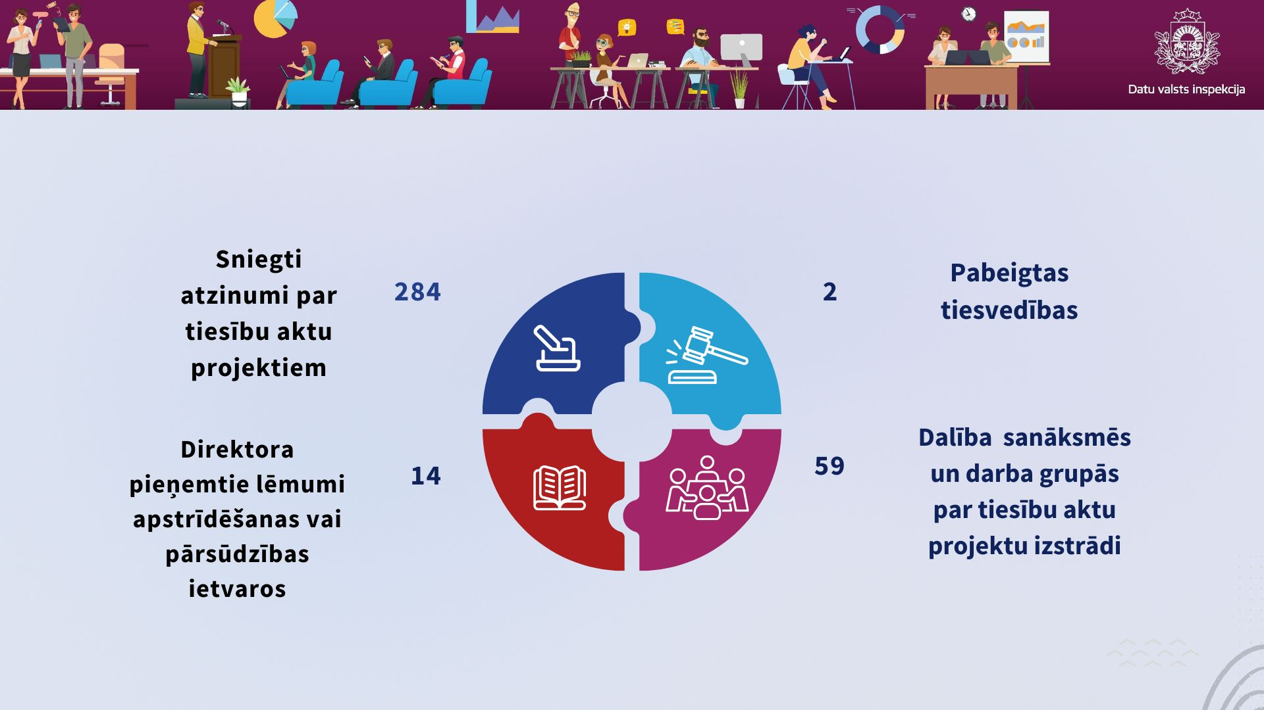
Papildu minētajam pārskata periodā Inspekcija saskaņā ar Ministru kabineta 2023. gada 4. jūlija noteikumu Nr. 368 “Informācijas sistēmu un to darbībai nepieciešamo informācijas un komunikācijas tehnoloģiju resursu un pakalpojumu attīstības aktivitāšu un likvidēšanas uzraudzības kārtība” 5.6. apakšpunktu, sniedza 31 viedokļus pārziņiem par to izstrādātajiem valsts informācijas sistēmu, kurās tiek veikta datu apstrāde, attīstības aktivitātes aprakstiem.
Pārskata periodā Inspekcija iesaistījās Valsts ieņēmumu dienesta organizētajās sanāksmēs, kuru mērķis bija, ņemot vērā Tiesībsarga 2023. gada secinājumus un pēdējos pāris gados ES tiesas pieņemtos spriedumu, pārskatīt normatīvo regulējumu par valsts amatpersonas deklarāciju publiskajā daļā norādāmajiem personas datiem. Sanāksmēs iesaistītās iestādes tā arī nevienojās par vienotu izpratni un risinājumu attiecībā uz samērīgu personas datu apstrādi, līdz ar to normatīvā regulējuma izvērtēšana turpināsies 2025. gadā.
Tāpat pārskata periodā Inspekcija iesaistījās atzinumu sniegšanā par likumprojektu “Grozījumi Gaisa kuģu pasažieru datu apstrādes likumā”. Likumprojekts tika izstrādāts, cita starpā ievērojot ES tiesas 2022. gada 21.jūnija spriedumā lietā Nr. C-817/19 Ligue des droits humains paustās atziņas attiecībā uz gaisa kuģu pasažieru datu glabāšanas termiņu.
Vairākkārtīgi sniedzot viedokli par šo likumprojektu, Inspekcija vērsa uzmanību uz tiesas spriedumā izteiktajām atziņām, proti, ka normatīvajā regulējumā ir nepieciešams nodalīt Pasažieru datu reģistra direktīvā norādītos nolūkus un citus nolūkus, kas neatbilst direktīvā noteiktajam. Proti, no tiesas sprieduma 235. punkta izriet, ka pasažieru datu reģistra datus nevar glabāt vienā datubāzē, kurā var veikt meklēšanu gan šiem, gan citiem mērķiem. Proti, šo datu uzglabāšana šādā datubāzē radītu risku, ka minētie dati varētu tikt izmantoti citiem mērķiem, kas nav minēti direktīvas 1. panta 2. punktā. Tāpat arī no tiesas secinājumiem izriet, ka nediferencēta visu pasažieru datu glabāšana ir iespējama tikai sešus mēnešus un tam ir skaidri jābūt atspoguļotam arī normatīvajā regulējumā. Vienlaikus pasažieru datu glabāšana pēc sešu mēnešu termiņa ir pieļaujama, pastāvot objektīvām pazīmēm, kas var liecināt par teroristu nodarījumu vai smagu noziegumu risku un kam būtu objektīva vismaz netieša saikne ar konkrētiem lidojumiem.
Ņemot vērā, ka likumprojektā paredzēta pasažieru datu apstrāde gan Pasažieru datu reģistra direktīvā norādītajiem nolūkiem, gan arī direktīvā neminētiem nolūkiem, proti, valsts drošības apdraudējumu novēršanai, Inspekcija norādīja, ka datu glabāšanas termiņi un to pamatojums ir izvērtējami un norādāmi katram nolūkam atsevišķi. Likumprojekts šobrīd atrodas starpinstitūciju saskaņošanas procesā.
Pārskata periodā Inspekcija iesaistījās likumprojekta “Biobanku likums” izstrādē, kas paredzēja potenciālā donora personas datu apstrādi. Likumprojekta saskaņošanas periodā Inspekcija vairrākkārt sniedza atzinumus, norādot uz nepieciešamību salāgot likumprojektā norādītos personas datu apstrādes nolūkus, kādos būs iespējams apstrādāt donora bioloģiskos paraugus, kā arī nošķirt biobankas mērķi no datu apstrādes nolūkiem. Līdztekus datu apstrādes nolūkiem likumprojekts skaidri nenoteica tiesisko pamatu dažādām datu apstrādes darbībām, proti, kādos gadījumos datu apstrāde tiek veikta, pamatojoties uz sabiedrības interesēm, kādos – pamatojoties uz piekrišanu.
Tāpat Inspekcija vērsa uzmanību, ka nepieciešams skaidrot definīcijas “dinamiskā piekrišana” būtību un atšķirību no piekrišanas Datu regulas izpratnē. Likumprojekts paredzēja, ka biobankas pārzinis ir tiesīgs apstrādāt personas datus, pamatojoties uz iestādes izdotu atļauju. Inspekcija norādīja, ka Datu regulas 6. pants neparedz šādu tiesisko pamatu datu apstrādei. Likumprojekts šobrīd ir saskaņošanas procesā, iesniegts Valsts kancelejā.
Inspekcija sniedza atzinumus arī par likumprojektu “Grozījumi Energoapgādes izmaksu valsts atbalsta likumā”, kas cita starpā paredzēja izslēgt no likuma normu, kas paredz izstrādāt atteikšanās no personas datu apstrādes funkcionalitāti. Inspekcija pauda viedokli, ka būtu nesamērīgi nenodrošināt tiesības atteikties no datu apstrādes situācijā, kad sistēma apstrādā visu iedzīvotāju personas datus, savukārt praksē atvieglojumus saņem pat mazāk nekā puse no visiem iedzīvotājiem. Turklāt, tā kā sistēma ir uzbūvēta, par pamatu ņemot īpašumu, nevis personas, minētais pēc būtības radīja situāciju, kad sistēmas izstrādē nav ievērots Datu regulas 25. pants, kas paredz datu apstrādi pēc noklusējuma, proti, pārzinis īsteno atbilstošus tehniskus un organizatoriskus pasākumus, lai nodrošinātu, ka pēc noklusējuma tiek apstrādāti tikai tādi personas dati, kas ir nepieciešami katram konkrētajam apstrādes nolūkam.
Līdz ar to Inspekcija nesaskatīja iemeslus atteikties no likuma pārejas noteikumu 2. punktā noteiktā pienākuma Būvniecības valsts kontroles birojam līdz 2024. gada 31. decembrim nodrošināt mājsaimniecības lietotājiem tiesības atteikties no viņu personas datu turpmākas apstrādes informācijas sistēmā un no iespējas pretendēt uz atbalsta saņemšanu, ja persona to nevēlas.
Papildus likumprojekts paredzēja jauna nolūka definēšanu datu apstrādei, proti, enerģētiskās nabadzības identificēšanai. Inspekcija norādīja, ka visu iedzīvotāju personas datu apstrāde sistēmā konkrētajam nolūkam nebūtu samērīga. Enerģētiskās nabadzības identificēšanai varētu apstrādāt to personu datus, kurām ir piešķirti atvieglojumi un kas tādējādi kvalificētos šādam statusam, bet nevis visu iedzīvotāju personu datus. Turklāt Inspekcija vērsa uzmanību, ka centrālā statistikas iestāde valstī ir Centrālā statistikas pārvalde. Šīs iestādes funkcija ir oficiālās statistikas nodrošināšana, un šīs funkcijas izpildei tai ir gan attiecīgā pieredze, gan atbilstošs drošības līmenis. Līdz ar to Inspekcijas ieskatā tieši Centrālai statistikas pārvaldei vajadzētu būt tai iestādei, kura veic iedzīvotāju datu apstrādi, lai iegūtu konkrētu statistiku par enerģētisko nabadzību.
Ņemot vērā minēto, Inspekcija joprojām saskata likumprojektā riskus personas datu apstrādes samērīguma nodrošināšanā. Inspekcijas ieskatā pastāv būtisks risks, ka informācijas sistēma, kurā lielā apjomā tiek apstrādāti personas dati, neatbilst Datu regulas 25. pantā ietvertajam pienākumam nodrošināt integrētu datu aizsardzību un datu aizsardzību pēc noklusējuma. Neskatoties uz Inspekcijas iebildumiem, atbildīgā ministrija nolēma virzīt likumprojektu tālākai izskatīšanai un pieņemšanai.
2024. gada 1. augustā stājās spēkā Mākslīgā intelekta (MI) akts, kas nosaka tiesisko ietvaru MI izmantošanai ES. MI akts izstrādāts, lai veicinātu jaunu tehnoloģiju attīstību, vienlaikus līdzsvarojot to sniegtās iespējas ar potenciālajiem riskiem, kas var rasties privātuma un personas datu aizsardzības jomās. Inspekcija aktīvi piedalījās informatīvā ziņojuma “Par Mākslīgā intelekta akta prasību ieviešanu” izstrādē, kurā tiek identificētas atbildīgās iestādes, nepieciešamās izmaiņas normatīvajos aktos un papildu resursi MI akta ieviešanai Latvijā. Ņemot vērā, ka saskaņā ar Datu regulu un Datu likumu personas datu apstrādes uzraudzību nodrošina Inspekcija, tā ir noteikta par MI akta tirgus uzraudzības iestādi fizisko personu datu aizsardzības jomā. 2025. gadā tiks turpināts darbs pie MI akta prasību ieviešanas.

2.2. Personu datu apstrādes uzraudzība un pārbaudes

2.2.1. Preventīvā pārbaude par personas datu aizsardzības prasību ievērošanu organizāciju privātuma politikās
2023. gada pavasarī Inspekcija uzsāka informatīvo kampaņu “Dati ir vērtība – sargā tos!”. Kampaņas pamata mērķis bija mazo un vidējo uzņēmēju informēšana un izglītošana datu aizsardzības jautājumos no dažādiem skatu punktiem. Kampaņas ietvaros tika sagatavoti informatīvi materiāli rakstu un skaidrojumu formātā, kā arī organizēti semināri/darbnīcas par privātuma politiku dažādos Latvijas reģionos – Rēzeknē, Liepājā, Jelgavā, Valmierā un Rīgā (tos varēja vērot arī tiešsaistē). Šo darbnīcu norises laikā, aktualizējot jautājumu par privātuma politikas nepieciešamību, tika izveidots arī universāls privātuma politikas paraugs, kā arī publicēti prezentāciju materiāli un ieraksts.
Lai vēl vairāk uzsvērtu privātuma politikas nozīmi, kā arī ievērojot Inspekcijas novērojumus un secinot, ka joprojām privātuma politiku izveidei un to atbilstībai Datu regulai pārziņi nav pievērsuši pietiekamu uzmanību, Inspekcija organizēja tiešsaistes semināru “Privātuma politika un padomi tās izstrādē” (29.01.2024.).
Ņemot vērā, ka privātuma politiku izveides pienākuma sakarā ir veikts pietiekams apjoms izglītojošu un skaidrojošu darbību, tostarp pēc pieprasījuma informējot pārziņus par to pienākumiem, kas noteikti Datu regulā, Inspekcija sava 2024. gada darba plānā iekļāva uzdevumu veikt preventīvas pārbaudes par personas datu aizsardzības prasību ievērošanu organizāciju privātuma politikās.
Tādējādi Inspekcija 2024. gada darba plāna ietvaros veica preventīvu pārbaudi komersantu, kuru pamatdarbība saistīta ar mazumtirdzniecību pa pastu vai interneta veikalos, tīmekļa vietnēs publicētajās privātuma politikās, pārbaudot tajās iekļautās informācijas atbilstību datu aizsardzības normatīvajam regulējumam. Pārbaudes ietvaros tika pārbaudītas 30 Latvijā reģistrētu komersantu publicētās privātuma politikas, lai preventīvi novērstu iespējamos pārkāpumus, kā arī lai iegūtu datos pamatotu priekšstatu par konkrētās tēmas izpratni no pārziņiem.
Attiecībā uz Datu regulas 13. un 14. pantā noteikto informācijas sniegšanas pienākumu pēc pirmreizējas privātuma politiku apskates pārziņi visbiežāk bija neprecīzi norādījuši vai nenorādījuši vispār informāciju par:
- tiesiskajiem pamatiem datu apstrādē;
- datu ieguves avotu;
- personām, kuras saņems datus;
- datu glabāšanas ilgumu;
- datu subjekta tiesībām pilnā to apmērā.
Pēc publicētās informācijas bija noprotams, ka politiku saturs bieži vien “aizlienēts” no ārzemju vietnēm vai citu Latvijā reģistrētu komersantu tīmekļa vietnēm. Tāpat privātuma politikās sniegta neprecīza informācija par piekrišanas iespēju privātuma politikai. Proti, norādīts, ka dati, kas apstrādāti citu nolūku dēļ, tiek apstrādāti vien ar personas piekrišanu, piemēram, “Bez Jūsu piekrišanas datus nenodosim trešajām personām”. Tāpat faktiski informācija par datu apstrādi politikā ir iekļauta, tomēr tā nav sniegta pēc būtības, piemēram, uzskaitīti visi likumiskie pamati, kādi ietverti Datu regulā, ir teikts, ka datus nodos trešajām personām, bet gadījumos, kad tas ir iespējams, nav nosaukts šī apstrādātāja nosaukums vai vārds. Savās privātuma politikās pārziņi bija neprecīzi norādījuši arī veidus, kā datu subjekts var piekļūt savai informācijai. Viens pārzinis bija norādījis, ka tam būs nepieciešama datu subjekta personu apliecinoša dokumenta kopija, cits, ka savas tiesības datu subjekts var īstenot tikai klātienē, kaut arī uzņēmums acīmredzami visu saziņu veic tiešsaistē. Pārziņi nereti, informējot par tiesībām iesniegt sūdzību Inspekcijā jeb uzraugošajā iestādē, Inspekcijas nosaukumu vai kontaktinformāciju norādījuši kļūdaini (piemēram, nav aktualizēta juridiskā adrese) vai arī to nebija norādījuši vispār.
Vismazāk problēmu pārziņiem sagādāja norādīt savu nosaukumu, kontaktinformāciju un datu apstrādes mērķus.
Pārbaudes ietvaros Inspekcija arī vērtēja, cik viegli privātuma politiku var atrast tīmekļa vietnē. Lielākoties privātuma politikas bija pieejamas pārziņa tīmekļa vietnes pirmajā lapā, retāk – pie kādiem citiem pārziņa noteikumiem, piemēram, interneta veikala vai pasūtījuma noteikumiem vai līdz ar sīkdatņu politiku.
Kopumā no pārbaudes rezultātiem secināms, ka pārziņu zināšanas par privātuma politiku nepieciešamību un to saturu nav kritiskā līmenī, tomēr vēl ir nepieciešami informēšanas pasākumi, lai lielāks skaits pārziņu uzzinātu un izprastu šo jautājumu.

2.2.2. Preventīva pārbaude par klientu lojalitātes programmu ietvaros veikto personas datu apstrādi
Inspekcija pēc savas iniciatīvas 2024. gada jūlijā uzsāka preventīvo personas datu apstrādes uzraudzību par klientu lojalitātes programmu ietvaros veikto personas datu apstrādi. Pārbaude tika īstenotas 20 uzņēmumos.
Pārbaužu gaitā visiem pārziņiem tika uzdoti vienādi jautājumi par to praksi nozarē saistībā ar lojalitātes programmu ietvaros veikto personas datu apstrādi.
Pārbaudes ietvaros tika konstatētas dažādas neatbilstības, kas galvenokārt saistās ar nepareiza tiesiskā pamata piemērošanu, pārāk vispārīgu glabāšanas termiņu noteikšanu, kas savukārt liecina, ka pārzinis vai nu nav iedziļinājies glabāšanas termiņu noteikšanā, vai arī tam nav zināšanu par atbilstoša glabāšanas termiņu noteikšanu. Pārbaužu laikā tika konstatēti datu subjektu tiesību pārkāpumi, kas galvenokārt bija saistīti ar pārāk vispārīgu informāciju un nepietiekamu pieejamās informācijas nodrošināšanu. Tāpat tika secināts, ka uzņēmumos vēl joprojām trūkst skaidras izpratnes par pareizu Datu regulas prasību piemērošanu.
Kopumā iespējamās neatbilstības nav saistītas ar būtisku datu subjektu tiesību ierobežojumiem, rupji pārkāpjot Datu regulas prasības, tomēr pārbaudes rezultātā ņemti vērā pārziņu ieteikumi par nepieciešamību pēc rekomendējošiem skaidrojumiem.
Līdz ar to Inspekcija, pamatojoties uz šīs pārbaudes secinājumiem, savas kompetences ietvaros izstrādā vadlīnijas attiecībā uz lojalitātes programmu ietvaros veikto personas datu apstrādi. Vadlīnijas plānotas kā palīgs pārziņiem, lai saprastu un sakārtotu lojalitātes programmu ietvaros veiktos apstrādes procesus un lai veicinātu atbilstību Datu regulas prasībām.

2.2.3. DATU APSTRĀDES UZRAUDZĪBA
Pārskata gadā Inspekcijā saņemtas 693 datu subjektu sūdzības par iespējamiem personas datu apstrādes pārkāpumiem, 150 pārziņu paziņojumi par personas datu aizsardzības pārkāpumiem un 148 citu trešo personu (publisku iestāžu, organizāciju, apvienību) iesniegumi par iespējamiem personu datu apstrādes pārkāpumiem. Pamatojoties uz saņemtajām sūdzībām, paziņojumiem par personas datu aizsardzības pārkāpumiem un Inspekcijas pašas iniciatīvu, Inspekcija pārskata gadā kopumā veica 991 personas datu apstrādes pārbaudes (tai skaitā iniciatīvas pārbaudes) administratīvā procesa un administratīvā pārkāpuma procesa ietvaros.
203 gadījumos Inspekcija bija uzsākusi padziļinātu pārbaudes lietu, konstatējot 178 pārkāpumus, no kuriem 49 gadījumos piemēroti korektīvie līdzekļi.
Izskatīto pārbaudes lietu skaita neliels pieaugums salīdzinājumā ar iepriekšējo pārskata periodu skaidrojams ar apstākli, ka iedzīvotāji paliek arvien vērīgāki un piesardzīgāki par savu datu drošību. Vienlaikus Inspekcija ir novērojusi, ka saņemtās sūdzības reti satur ziņas par pārziņa sistemātiskiem pārkāpumiem, kas skar plašāku datu subjektu loku, bet vairāk ir vērsti uz individuālām datu subjekta un pārziņa attiecībām.
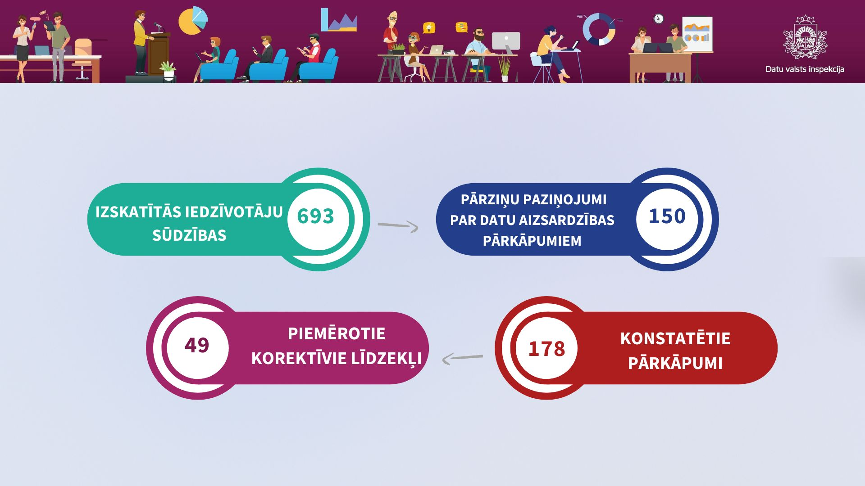
Jomas, kurās veiktas pārbaudes:
- personas datu apstrāde tiešsaistes sociālajos tīklos un citās interneta vietnēs;
- videonovērošanas veikšana publiskās vietās, privātīpašumos, uzņēmumos un iestādēs;
- personas datu apstrāde valsts iestāžu informācijas sistēmās;
- datu subjektu tiesību ievērošanā;
- īpašu kategoriju personas datu (t.sk. veselības datu) apstrāde;
- bērnu personas datu apstrāde;
- personas datu apstrāde e-komercijā, komercpaziņojumu nosūtīšanā un telekomunikācijā;
- personas datu apstrāde ārpustiesas parādu piedziņas procesā un personas kredītvēstures izvērtēšanas procesā;
- masu informācijas līdzekļu veiktā personas datu apstrāde;
- personas datu apstrāde, izmantojot sīkdatnes.

2.2.3.1. SAŅEMTO SŪDZĪBU SKAITS
Vislielākais sūdzību skaits – 196 no 693 saņemtajām sūdzībām – pārskata periodā iesniegts par personas datu apstrādi tiešsaistes sociālajos tīklos un citās interneta vietnēs. Vairumā gadījumu tika konstatēta personas datu apstrāde, vienlaikus bija konstatēts, ka datu subjekti nav izmantojuši sociālajos tīklos pieejamos rīkus viņu personas datu dzēšanai, līdz ar to datu subjekti tika informēti par tiesībām vērsties pie vietnes pārziņa ar attiecīgu pieprasījumu. Otra joma, kurā visbiežāk tika saņemtas sūdzības, bija videonovērošanas veikšana. Ievērojot to, ka videonovērošanas kameru tehniskās iespējas nepārtraukti tiek pilnveidotas un iekārtas ir pieejamas plašam iedzīvotāju lokam, novērota tendence, ka videonovērošanas kameras tiek plaši pielietotas, iedzīvotājiem nezinot un neaizdomājoties par videonovērošanas veikšanas pamatprincipiem. Izskatot šāda veida sūdzības, līdzīgi kā iepriekšējos pārskata periodos, tika konstatēts, ka visbiežāk nav izvietotas informatīvās zīmes par videonovērošanas veikšanu vai arī informatīvā zīme nesatur visu nepieciešamo Datu likuma 36. panta trešajā daļā noteikto informāciju (pārziņa nosaukumu, kontaktinformāciju, datu apstrādes mērķi, kā arī norādi par iespēju iegūt citu Datu regulas 13. pantā norādīto informāciju).
Izskatot sūdzības par videonovērošanas veikšanu, Inspekcijas amatpersonas konstatēja, ka pārziņi, veicot videonovērošanu, nereti filmē plašāku teritoriju nekā būtu nepieciešams konkrētā mērķa sasniegšanai, tādējādi, piemēram, filmējot kaimiņu īpašumus. Šajos gadījumos pārziņi bija aicināti samazināt videonovērošanas leņķi.
Salīdzinājumā ar 2023. gadu ir pieaudzis sūdzību skaits par personas datu apstrādi valsts iestāžu informācijas sistēmās – kopumā šajā jomā tika saņemtas un izskatītas 75 sūdzības. Vienlaikus ir konstatēts, ka iedzīvotāji arvien biežāk sūdzas par dažādu ārstniecības personu rīcību, apskatot personas datus vienotajā veselības sistēmā (E-Veselībā) bez jebkāda tiesiski pamatota iemesla, proti, personas dati nav aplūkoti ārstniecības epizodes ietvaros.
2024. gadā Inspekcija, izskatot datu subjektu sūdzības, 49 gadījumos piemēroja korektīvos līdzekļus (rīkojums, rājiens), aicinot pārziņus pildīt Datu regulā noteiktos pārziņa pienākumus. Tostarp pārziņiem tika uzlikts pienākums izpildīt datu subjekta pieprasījumu, īstenot atbilstošus tehniskos un organizatoriskos pasākumus, lai nodrošinātu un spētu uzskatāmi parādīt, ka apstrāde ir atbilstoša Datu regulas prasībām, saskaņot veiktās personu datu apstrādes darbības ar Datu regulā minētajiem noteikumiem par personas datu labošanu vai dzēšanu vai apstrādes ierobežošanu.

2.2.3.2. PERSONAS DATU AIZSARDZĪBAS PĀRKĀPUMU PAZIŅOŠANA
Personas datu aizsardzības pārkāpuma gadījumā saskaņā ar Datu regulas 33. panta 1. punktu pārzinim ir pienākums bez nepamatotas kavēšanās un, ja iespējams, ne vēlāk kā 72 stundu laikā no brīža, kad pārkāpums tam kļuvis zināms, paziņot par personas datu aizsardzības pārkāpumu Inspekcijai, izņemot gadījumus, kad ir maz ticams, ka personas datu aizsardzības pārkāpums varētu radīt risku fizisku personu tiesībām un brīvībām. Inspekcijā 2024. gadā saņemti 150 paziņojumi par personas datu aizsardzības pārkāpumiem, no tiem 142 paziņojumi saturēja ziņas par konfidencialitātes pārkāpumu, 4 – par integritātes, 6 – par pieejamības pārkāpumu.

2.2.3.3. PIEŅEMTIE LĒMUMI ADMINISTRATĪVO PĀRKĀPUMU LIETĀS
Pārskata periodā administratīvo pārkāpumu lietās Inspekcija pieņēma 23 lēmumus, 20 gadījumos pārkāpējam piemērojot naudas sodu, bet trīs gadījumos tika izteikts brīdinājums.
Administratīvo pārkāpumu lietās pārskata gadā piemērotā naudas soda intervāls svārstījās no 100 euro līdz 2000 euro. Kopā 2024. gadā Inspekcija piemēroja naudas sodus 8 200 euro apmērā.
14 gadījumos sodi tika piemēroti par pārkāpumiem, par kuriem atbildība ir paredzēta Datu regulas 83. panta 5. punkta attiecīgajā apakšpunktā.
Astoņos gadījumos sods tika piemērots par apstrādes pamatprincipu, tostarp nosacījumu par piekrišanu, ievērojot Datu regulas 5., 6., 7. un 9. pantu, neievērošanu (Datu regulas 83. panta 5. punkta a) apakšpunkts).
Vienā gadījumā – par uzraudzības iestādes rīkojuma vai datu aprites ierobežojuma neievērošanu saskaņā ar Datu regulas 58. panta 2. punktu vai piekļuves nesniegšanu, pārkāpjot Datu regulas 58. panta 1. punktu (Datu regulas 83. panta 5. punkta a), b) un e) apakšpunkts).
Piecos gadījumos - par pārziņa rīcību, nesniedzot Inspekcijai tās pieprasīto informāciju, kas nepieciešama Inspekcijas uzdevumu veikšanai (Datu regulas 83. panta 5. punkta e) apakšpunkts).
9 gadījumos sods tika piemērots, pamatojoties uz Administratīvo sodu likuma par pārkāpumiem pārvaldes, sabiedriskās kārtības un valsts valodas lietošanas jomā 3. panta ceturto daļu (informācijas nesniegšana, informācijas nepienācīga sniegšana vai nepatiesa informācijas sniegšana Inspekcijai).

2.3. INSPEKCIJAS AMATPERSONAS PIEŅEMTO LĒMUMU APSTRĪDĒŠANA UN PĀRSŪDZĒŠANA

2.3.1. APSTRĪDĒŠANA
Inspekcijas direktore kopumā 2024. gadā ir pieņēmusi 14 lēmumus. No tiem administratīvā pārkāpuma procesa lietās ir pārsūdzēti pieci amatpersonu pieņemti lēmumi, savukārt administratīvā procesa lietās apstrīdēti 9 amatpersonas pieņemti lēmumi.
Attiecībā uz pārsūdzētajām administratīvā pārkāpuma procesa lietām norādāms, ka visās piecās lietās direktores lēmumi ir pieņemti par pārsūdzētā lēmuma atstāšanu negrozītu.
Vienlaikus attiecībā uz direktorei apstrīdētajām administratīvā procesa lietām norādāms, ka seši lēmumi ir pieņemti par faktiskās rīcības atzīšanu par tiesisku, viens lēmums pieņemts par lēmuma atstāšanu negrozītu, viens par lēmuma atcelšanu no pieņemšanas dienas un viens par lēmuma atzīšanu par prettiesisku daļā un uzdošanu attiecīgajai Inspekcijas nodaļai atkārtoti izskatīt konkrētu jautājumu.
Kā viena no saturiski interesantākajām apstrīdēšanas lietām, kas tika skatīta pārskata periodā, bija lieta, kas pēc būtības ir kaimiņu savstarpējs strīds, kas saistīts ar viedās durvju actiņas (domofona) uzstādīšanu un tās veiktu videonovērošanu. Fiziska persona vērsās Inspekcijā ar iesniegumu, apgalvojot, ka kaimiņa uzstādītā viedā durvju actiņa veic videonovērošanu, kas neatbilst Datu regulas prasībām, un lūdza attiecīgo personu saukt pie administratīvās atbildības.
Izvērtējot iesniegumā minētos argumentus un uzklausot otras puses skaidrojumus, Inspekcijas amatpersona konstatēja, ka attiecīgā videonovērošana atbilst Datu regulas 2. panta 2. punkta c) apakšpunktā noteiktajam izņēmumam, proti, darbības tiek veiktas personiska vai mājsaimnieciska pasākuma ietvaros. Ņemot vērā, ka konkrētajā gadījumā Datu regulas prasības nebija piemērojamas un lietas izskatīšana nebija Inspekcijas kompetencē, lieta tika izbeigta.
Fiziskā persona apstrīdēja iestādes faktisko rīcību par lietas izbeigšanu un iesniedza Inspekcijas direktorei sūdzību. Pēc apstrīdēšanas iesnieguma izvērtēšanas netika konstatēti jauni apstākļi, kas pamatotu sākotnējā iesniegumā norādīto darbību ietveršanu Datu regulas tvērumā, tādēļ ar Inspekcijas direktores lēmumu sūdzība tika noraidīta. Fiziskā persona šo lēmumu pārsūdzēja tiesā, un attiecīgais tiesvedības process šobrīd ir sākuma stadijā.
Kādā citā lietā apstrīdēšanas stadijas ietvaros tika vērtēts jautājums par ārstniecības personas tiesībām piekļūt bijušā pacienta datiem vienotajā veselības informācijas sistēmā statistikas nolūkiem.
Proti, izskatot sūdzību, Inspekcijas amatpersona atzina ārstniecības personu par vainīgu administratīvā pārkāpuma izdarīšanā – neievērojot datu apstrādes pamatprincipus un bez tiesiska pamata piekļūstot bijušā pacienta personas datiem vienotajā veselības informācijas sistēmā.
Ārstniecības persona šo lēmumu apstrīdēja Inspekcijas direktorei, norādot, ka piekļuve datiem bija nepieciešama statistikas nolūkiem, proti, ārstniecības prakses iekšējās statistikas veidošanai un normatīvajos aktos noteiktu pārskatu sagatavošanai.
Inspekcijas direktore, izvērtējot lietu atkārtoti, secināja, ka normatīvie akti nenoteic par pienākumu ģimenes ārsta praksē sagatavot iekšējo statistiku. Savukārt attiecībā uz pārskatu sagatavošanu, tika secināts, ka pārskatā nav nepieciešams norādīt tik detalizētu informāciju, kādu bija apstrādājusi ārstniecības persona. Papildus atbilstoši normatīvajiem aktiem ģimenes ārsts ir tiesīgs apstrādāt visus veselības informācijas sistēmā uzkrātos ierobežotas pieejamības datus par saviem reģistrētajiem pacientiem. Ņemot vērā, ka lietā tika apstrādāti bijušā pacienta dati, netika konstatēts tiesiskais pamats apstrādāt šāda pacienta personas datus. Līdz ar to apstrīdēšanas stadijā tika atzīts, ka sākotnējais lēmums ir tiesisks un pamatots, savukārt apstrīdēšanas iesniegums noraidāms. Direktores lēmums netika pārsūdzēts tiesā un ir stājies spēkā.
Pārskata periodā izskatīta arī sūdzība, kurā tās iesniedzējs Inspekcijas direktorei apstrīdēja Inspekcijas amatpersonas īstenoto pārbaudi un saņemto atbildi. Pārbaudes ietvaros amatpersona bija noskaidrojusi, ka pārzinis ir veicis sūdzības iesniedzēja personas datu (tālruņa numura, elektroniskā pasta adrese) un reliģiskās piederības datu apstrādi (paziņojumu nosūtīšanu SMS īsziņu un elektroniskā pasta veidā) kā fiziska persona personiskos nolūkos. Līdz ar to amatpersona secināja, ka uz pārziņa veikto personas datu un reliģiskās piederības datu apstrādi ir attiecināms Datu regulas 2. panta 2. punkta “c” apakšpunktā noteiktais izņēmums – datu apstrāde veikta personiska vai mājsaimnieciska pasākuma gaitā, secīgi uz to nav attiecināmas Datu regulas prasības. Sūdzības iesniedzējs uzskatīja, ka konkrētās apstrādes pārzinis ir juridiskā persona un apstrāde ietilps Datu regulas tvērumā.
Inspekcijas direktore, izvērtējot lietu atkārtoti pēc būtības, secināja, ka lietā ir noskaidrots, ka konkrēto apstrādi veica fiziskā persona, izmantojot tālruņa numuru un elektroniskā pasta adresi, kas ir juridiskās personas kontaktinformācija. Fiziskā persona ir atzinusi, ka ir izmantojusi konkrēto tālruņa numuru un elektroniskā pasta adresi personiskajām vajadzībām. Tāpat secināts, ka pārzinis ar sūdzības iesniedzēju ir personiski pazīstami, jo abas personas ilgstoši darbojušās vienā organizācijā. Darbojoties šajā organizācijā, personas ir apmainījušās ar kontaktinformāciju. Pārzinis ir vērsies pie sūdzības iesniedzēja ar SMS īsziņām un elektroniskā pasta vēstulēm par reliģiskām tēmām. Tas arī norāda, ka attiecīga komunikācija ir saistīta ar abu pušu darbošanos konkrētajā privātas dzīves sfērā –darbība un attieksme par konkrētas reliģiskās organizācijas darbību. Ņemot vērā minēto, Inspekcijas direktore atzina par tiesisku Inspekcijas amatpersonas veikto faktisko rīcību.
Direktores lēmums ir pārsūdzēts tiesā un attiecīgais tiesvedības process šobrīd ir pirmajā tiesas instancē.

2.3.2. Tiesvedības
Kopumā pārskata gadā pieņemti divi galīgie tiesu nolēmumi. No tiem viens nolēmums ir administratīvā pārkāpuma procesa lietā un viens administratīvā procesa lietās.
Abi minētie tiesas nolēmumi ir Inspekcijai labvēlīgi.
Pārskata periodā apelācijas instancē tika izskatīta administratīvā pārkāpuma lieta saistībā ar SIA “Tet” apelācijas sūdzību par Rīgas pilsētas tiesas 2023. gada 20. aprīļa spriedumu. Ar apelācijas instances tiesas 2024. gada 18. jūnija spriedumu lietā Nr. 01630000100222.1. tiesa nolēma atstāt negrozītu pirmās instances tiesas nolēmumu un noraidīt apelācijas sūdzību.
Spriedumā apelācijas instances tiesa cita starpā norādīja, ka iestādes un pirmās instances tiesas sniegto Datu likuma 15. un 16. panta interpretāciju atzīst par pamatotu. Proti, visas procesuālās darbības tika veiktas no darbinieku puses un tās veica Inspekcijas amatpersonas, bet, izmantojot privātpersonu datus, līdz ar to SIA “Tet” apgalvojums par to, ka tika iesaistītas privātpersonas procesuālajās darbībās, nav patiess un pareizs.
Tiesa pievienojās iestādes viedoklim, ka SIA ”Tet” bija tiesisks pamats apstrādāt to personas kodu, kas atbilda konkrētas personas vārdam un uzvārdam pieteikumā, savukārt svešas personas koda apstrādei nebija tiesiska pamata, jo šī persona, kurai piederēja personas kods, nemaz nepieteica pakalpojumu, līdz ar to nebija sniegusi datus konkrētai datu apstrādei.
Tāpat arī tiesa atzina, ka tieši sūdzības iesniedzēja rīcība, proti, nepietiekama risku novērtēšana un pārziņa pienākuma neizpildīšana, veicināja pārkāpuma iestāšanās faktu.
Spriedums ir stājies spēkā tā sastādīšanas dienā, un tiesvedība lietā līdz ar to ir pabeigta. Tādējādi SIA “Tet” tika atzīts par vainīgu Datu regulas 83. panta 5. punkta “a” apakšpunktā paredzētā administratīvā pārkāpuma izdarīšanā, tajā skaitā ieviešot tādu tehnisko risinājumu, kas pieļāva iespēju, klientam neapstiprinot līgumu, interneta vietnē pieteikt pakalpojumu Tet+, izmantojot citas personas kodu, nepārliecinoties par pakalpojuma saņēmēja identitāti.
Pārskata periodā administratīvā apgabaltiesa izskatīja administratīvo lietu, kas ierosināta, pamatojoties uz Rīgas pašvaldības sabiedrības ar ierobežotu atbildību „Rīgas satiksme” pieteikumu par Administratīvās rajona tiesas 2023. gada 30. jūnija spriedumu daļā.
Proti, ar Administratīvās rajona tiesas 2023. gada 30. jūnija spriedumu sabiedrības pieteikums apmierināts daļēji, atzīstot par prettiesisku pārsūdzēto lēmumu daļā, ar kuru pieteicējai uzlikts pienākums izdzēst prettiesiski iegūtos datus par Covid-19 pārslimošanas sertifikāta derīguma termiņu. Pārējā daļā pieteikums noraidīts. Par tiesas spriedumu pieteikuma noraidītajā daļā pieteicēja iesniedza apelācijas sūdzību.
Apgabaltiesa tādējādi vērtēja, vai Inspekcija pamatoti noteica pieteicējai pienākumu izdzēst iegūtos vakcinācijas datumus un nodrošināt, ka transportlīdzekļu vadītāju grafikā nav pieejama informācija par darbinieku prombūtnes iemesliem, kā arī, vai Inspekcijas piemērotais korektīvais līdzeklis par pieļautajiem pārkāpumiem – rājiens – ir pamatots.
Apgabaltiesas ieskatā pirmās instances tiesa bija pamatoti atzinusi, ka pieteicēja darbinieku vakcinācijas datumu apstrādi veica bez tiesiska pamata, kā arī neievērojot datu minimizēšanas principu. Proti, pirmās instances tiesa pamatoti argumentējusi, kādēļ sadarbspējas apliecinājuma veidlapu parakstīšana nav uzskatāma par nepārprotamu piekrišanu Datu regulas izpratnē. Un šajā kontekstā nav nozīmes tam, vai attiecībā uz kādu darbinieku patiešām iestājās finansiālas sekas.
Tāpat arī apgabaltiesa pievienojās pirmās instances tiesas secinātajam, ka prombūtnes iemēsla norādīšana transportlīdzekļu vadītāju grafikā neatbilst datu apstrādes pamatprincipiem un ir notikusi bez tiesiska pamata. Apgabaltiesa nekonstatēja, ka no pieteicējas norādītajām Darba likuma normām izriet pamats darba grafikā iekļaut informāciju par to, kādu iemeslu dēļ darbinieks neveic darbu, to padarot pieejamu visiem vai daļai uzņēmumā nodarbinātajiem, nevis individuāli konkrētajam darbiniekam.
Attiecībā uz piemērotā korektīvā līdzekļa pamatotību apgabaltiesas ieskatā pirmās instances tiesa pamatoti norādījusi, ka rājiena mērķis ir sekmēt izpratni par Datu regulā ietvertajiem datu apstrādes noteikumiem, panākt datu apstrādes atbilstību tiem un novērst pārkāpuma atkārtošanos. Savukārt pieteicējas norādītā Inspekcijas prakse korektīvo līdzekļu piemērošanā attiecas uz būtiski atšķirīgiem gadījumiem, līdz ar to pieteicējas minētie gadījumi nevar pamatot vienlīdzības principa pārkāpumu.
Tādējādi Apgabaltiesa noraidīja Rīgas pašvaldības sabiedrības ar ierobežotu atbildību „Rīgas satiksme” pieteikumu. Norādāms, ka tiesvedība lietā turpinās arī pēc pārskata perioda kasācijas instancē.

2.4. GADĪJUMU IZPĒTE

2.4.1. PERSONAS DATU APLŪKOŠANA VALSTS INFORMĀCIJAS SISTĒMĀ
Pārskata periodā Inspekcija izskatīja vairākas lietas par personas datu apstrādi dažādās valsts informācijas sistēmās (E-veselībā, Personas datu pārlūkā un Iekšlietu ministrijas Informācijas centra sistēmā).
Vienā no lietām tika saņemtas vairākas sūdzības par to, ka ārsta palīgs, izmantojot viņam amata pienākumu izpildei piešķirto lietotāja piekļuvi veselības informācijas sistēmām (E-veselība, Datamed, Ārstu birojs), bez tiesiska pamata un (proti, personīgām vajadzībām) vairākkārt apskatījās (ieguva) sistēmās trīs fizisko personu, kuras ārsta palīgs pazina, veselības datus.
Lietas ietvaros tika noskaidrots, ka ārsta palīgs bija veicis informācijas pieprasījumus par cietušajiem sistēmās, tādējādi iegūstot (aplūkojot) personas un veselības datus ar darba pienākumu veikšanu nesaistītos personīgos nolūkos ārpus veselības aprūpes ietvara.
Ievērojot visus lietā konstatētos apstākļus, Inspekcija piemēroja korektīvo līdzekli un piemēroja ārstniecības personai administratīvo naudas sodu 500 euro apmērā.

2.4.2. PERSONAS DATU APSTRĀDE TĪMEKĻA VIETNĒ, IZMANTOJOT SĪKDATNES
Pārskata periodā Inspekcija īstenoja pārbaudes vairākās lietās, kurās bija konstatēti personas datu apstrādes pārkāpumi tīmekļa vietnēs, izmantojot sīkdatnes bez atbilstoša tiesiskā pamata, tādējādi pārkāpjot virkni tiesiskā regulējuma prasību, tostarp Datu regulas 5., 6., 7. un 12. pantu un Informācijas sabiedrības pakalpojumu likuma 7.¹ pantu. Attiecīgi Inspekcija informēja pārziņus (uzņēmumus) par konstatētajiem trūkumiem un lietās piemēroja korektīvo līdzekli – pienākumu konkrētā termiņā veikt nepieciešamās izmaiņas tīmekļa vietnē, lai novērstu visas neatbilstības.
Vairumā gadījumu pārziņi izpildīja piemēroto korektīvo līdzekli, noteiktajā termiņā sniedzot arī atbildi par veiktajiem pasākumiem, kas atkarībā no situācijas iekļāva atbilstošu izmaiņu veikšanu informatīvajos logos (baneros) par sīkdatnēm un sīkdatņu paziņojumos privātuma politikā, kā arī pašu izmantoto sīkdatņu pārskatīšanu un mehānisma labošanu, ja tas bija nepieciešams, lai nodrošinātu tiesiskajam regulējumam atbilstošu personas datu apstrādi. Savukārt atsevišķos gadījumos, kuros korektīvais līdzeklis netika izpildīts labprātīgi, turpinās tā piespiedu izpilde.

2.4.3. Personas tiesības uz datu dzēšanu
Pārskata periodā Inspekcija veica pārbaudi par personas datu apstrādi tīmekļa vietnē ievietotu publikāciju un šīs vietnes administrācijas rīcību, neinformējot datu subjektu par darbību, kas veikta pēc datu subjekta pieprasījuma saskaņā ar Datu regulas 17. pantu.
Lietas ietvaros tika secināts, ka pārzinis neīsteno Datu regulai atbilstošu un samērīgu datu subjekta personas datu apstrādi, darot publiski pieejamus datu subjekta sejas un ķermeņa attēlus tīmekļa vietnē vairāk nekā 11 gadus pēc publikācijās minētajiem notikumiem. Izvērtējot konkrēto publikāciju un papildus apstākļus – datu subjekta lūgumu dzēst savus personas datus un to, ka pārzinis nebija sniedzis datu subjektam informāciju par darbību, kas veikta pēc pieprasījuma saņemšanas (vai darbības neveikšanas iemesliem), Inspekcija konstatēja, ka datu subjekta tiesības uz privātumu un personas datu aizsardzību tika aizskartas lielākā apmērā, nekā pārziņa un sabiedrības tiesības un informācijas brīvību.
Kopumā Inspekcija secināja, ka tīmekļa vietnē veiktā datu subjekta personas datu apstrāde neatbilst Datu regulas 5. panta 1. punkta a) un c) apakšpunkta un Datu likuma 32. panta pirmās un otrās daļas prasībām, kā arī pārzinis nav ievērojis Datu regulas 12. panta 1. – 5. punktā noteiktās prasības. Līdz ar to pārzinim tika piemēroti šādi korektīvie līdzekļi: 1) izteikts rājiens; 2) uzlikts pienākums nodrošināt Datu regulai atbilstošu datu subjekta personas datu apstrādi tīmekļa vietnē, rediģējot publikācijas vai tās izdzēšot kopumā; 3) uzlikts pienākums izpildīt Datu regulas 12. panta 1. - 5. punkta prasības, t.i. izpildīt datu subjekta pieprasījumu un sniegt viņam informāciju par veiktajām darbībām.
Ņemot vērā, ka pārzinis neizpildīja viņam uzliktos pienākumus, Inspekcijas amatpersona pieņēma lēmumu uzsākt administratīvā pārkāpuma procesu par Inspekcijas izdotā rīkojuma neizpildi un personas datu apstrādes turpināšanu. Par minētajiem pārkāpumiem pārzinim tika piemērots administratīvais naudas sods 1000 euro.

2.4.4. Personas datu apstrāde darba vietā
Pārskata periodā Inspekcija saņēma informāciju par, iespējams, prettiesiski veiktu personas datu apstrādi darba vietā videonovērošanas veidā. Saņemtā informācija liecināja, ka videonovērošanas kamera, iespējams, ir aprīkota arī ar balss ieraksta veikšanas funkciju, par to neinformējot uzņēmuma darbiniekus.
Veiktās pārbaudes laikā tika noskaidrots, ka darba telpās tiek pārmērīgi apstrādāti personas dati, pārkāpjot Datu regulas 5. panta 1. punkta a) un c) apakšpunktā noteiktos principus un pretēji Datu regulas 6. panta 1. punktam, proti, videonovērošanas kameras redzeslokā nonāca arī darbinieku atpūtas zona. Savukārt informācija par balss ieraksta veikšanu neapstiprinājās. Rezultātā pārzinim tika piemērots korektīvais līdzeklis un uzlikts pienākums mainīt videonovērošanas kameras leņķi.

2.4.5. Profesionālas foto sesijas laikā iegūto personas datu apstrāde
Inspekcija saņēma sūdzību par to, ka pārzinis - profesionāls fotogrāfs - savā tīmekļa vietnē un tiešsaistes sociālajā tīklā Facebook bez datu subjekta piekrišanas bija publicējis viņa fotoattēlus. Pārbaudes ietvaros tika konstatēts, ka fotogrāfa tīmekļa vietnē sadaļā “Portfolio” ir ievietoti fizisko personu (tostarp bērnu) fotoattēli un pie dažiem arī norādīti personu vārdi, turklāt tīmekļa vietnē neparādās nepieciešamā informācija par sīkdatņu izmantošanu, lai gan tiek izmantotas analītiskās sīkdatnes.
Pārzinis norādīja, ka piekrišanu savu fotoattēlu publicēšanai datu subjekts ir sniedzis mutiski, tādējādi, viņaprāt, veiktā personas datu apstrāde ir atbilstoša Datu regulas 6. panta 1. punkta a) apakšpunktam. Tomēr Inspekcija secināja, ka pārzinis atbilstoši pārskatatbildības principam nav pierādījis, ka datu subjekta piekrišana patiesi ir (aktīvi) sniegta, līdz ar to konkrētajā gadījumā piekrišana neatbilst Datu regulas prasībām un nav spēkā esoša.
Vienlaikus Inspekcija secināja, ka fotogrāfa pakalpojumu sniegšanas maksa ir noteikta atkarībā no piekrišanas sniegšanas personas datu apstrādei, t.i., fotoattēlu publicēšanai, tādēļ nevar uzskatīt, ka šāda piekrišana ir “brīva”, jo atteikums no datu apstrādes rada datu subjektam nelabvēlīgas sekas. Turklāt šāda fotogrāfa prakse attiecībā uz mutvārdos saņemtu piekrišanu savu fotoattēlu publicēšanai tīmekļa vietnē tika īstenota attiecībā uz visiem klientiem. Ņemot vērā minēto, Inspekcija secināja, ka, publicējot tīmekļa vietnē un sociālajā tīklā Facebook datu subjektu fotoattēlus bez viņu piekrišanas, pārzinis ir pārkāpis Datu regulas 5. panta 1. punkta a) apakšpunktu, 6. panta 1. punktu un 7. panta 1. punktu.
Tāpat Inspekcija konstatēja, ka pārzinis nav nodrošinājis datu subjektiem iespēju iepazīties ar informāciju par veikto datu apstrādi pirms tās uzsākšanas, tādējādi ierobežojot arī piekļuvi datu subjektu tiesību īstenošanai un pārkāpjot Datu regulas 12. panta 1. punktu.
Lietas ietvaros pārzinim tika izteikts korektīvais līdzeklis – rājiens, kā arī uzliks pienākums izstrādāt datu apstrādes noteikumus (privātuma politiku) tīmekļa vietnē.

2.4.6. Personas datu pārpublicēšana
Inspekcija saņēma fiziskas personas sūdzību par personas datu apstrādi tīmekļa vietnē, kurā tika norādīts, ka viņa ir ārstniecības persona un dati par viņu ir publiski pieejami Veselības inspekcijas publicētajos reģistros, kā arī ir pārpublicēti pārziņa tīmekļa vietnē. Savos paskaidrojumos pārzinis informēja, ka informācija tīmekļa vietnē tiek publicēta, izmantojot publiski pieejamus datus, pamatojoties uz Informācijas atklātības likumu.
Attiecīgi publicētās informācijas avots ir Veselības inspekcijas publiskie reģistri: Reģistrētās ārstniecības personas, Ārstniecības personas darba vietas un sertifikāti specialitātēs, kā arī Ārstniecības iestāžu reģistrs. Savukārt informācija, kas publicēta tīmekļa vietnē, ir paredzēta, lai informētu par ārstniecības personām, to klasifikāciju un sertifikātiem un, ja norādīta darba vieta, tad pie konkrētā speciālista var pierakstīties, sazinoties ar ārstniecības iestādi, izmantojot norādīto telefona numuru vai tīmekļa vietnes adresi.
Inspekcija norādīja, ka neatkarīgi no personas datu vispārpieejamas informācijas statusa, personas dati paliek par personas datiem un uz to apstrādi attiecas Datu regulas noteikumi. Jebkurai turpmākai apstrādei (tostarp pārpublicēšanai) ir nepieciešams ievērot Datu regulā noteiktos apstrādes pamatprincipus un būt tiesiski pamatotai.
Pārbaudes ietvaros Inspekcija secināja, ka personas datu apstrāde (pārpublicēšana) pārziņa tīmekļa vietnē notiek bez Datu regulas 6. panta 1. punktā minētā tiesiskā pamatojuma, un pārzinim tika uzlikti vairāki tiesiskie pienākumi, lai salāgotu personas datu apstrādi ar Datu regulas prasībām.

2.4.7. Personas datu apstrāde iestādes publicētajos lēmumos
Inspekcija izskatīja fiziskas personas sūdzību par to, ka iestāde, publicējot lēmumu par tās piemēroto administratīvo sodu administratīvā pārkāpuma lietā, ir norādījusi šādus personas datus: vārdu, uzvārdu un personas kodu. Lietas izskatīšanas gaitā tika konstatēts, ka iestāde vēlāk konkrētajā lēmumā personas kodu bija anonimizējusi, to aizstājot ar simboliem. Vienlaikus tika konstatēts, ka minētajā iestādē nav izveidota vienota prakse attiecībā uz apstrādājamo (publicējamo) personas datu apjomu, publicējot lēmumus tās tīmekļa vietnē.
Iestāde atzina, ka datu subjekta personas koda publicēšana notika kļūdas rezultātā, proti, šādai datu apstrādei nebija tiesiska pamata. Līdz ar to Inspekcija secināja, ka konkrētajā gadījumā iestāde bija pārkāpusi Datu regulas 5. panta 1. punkta a) un f) apakšpunktu, 6. panta 1. punktu. Savukārt attiecībā uz fizisku personu – administratīvā pārkāpuma procesa dalībnieku, tostarp datu subjektu, – vārdu un uzvārdu apstrādi (publicēšanu) iestādes lēmumos, Inspekcija secināja, ka tā neatbilst Datu regulas 5. panta 1. punkta a) un f) apakšpunktam, kā arī 6. panta 1. punkta e) apakšpunktam.
Pamatojoties uz minēto, Inspekcija uzlika iestādei pienākumu dzēst tīmekļa vietnē publicētajos lēmumos administratīvā pārkāpuma procesa lietās to dalībnieku (tostarp sūdzību iesniegušā datu subjekta) personas datus.

2.4.8. Personas datu apstrāde medijos
Pārskata periodā Inspekcija saņēma fiziskas personas sūdzību par to, ka medijs ir veicis pārmērīgu viņa datu apstrādi. Saskaņā ar sūdzībā norādīto kāda uzņēmuma darbinieki uzrakstīja atklātu vēstuli medijiem un pašvaldībai par to, ka uzņēmuma vadītājs, iespējams, nav atbilstošs ieņemamajam amatam. Vēstuli parakstīja vairāki uzņēmuma darbinieki, norādot savus vārdus, uzvārdus un parakstus. Savukārt medijs, saņemot šo vēstuli, publicēja rakstu, tam pievienojot saņemto iesniegumu, t.sk. iesnieguma parakstītāju sarakstu.
Izvērtējot lietas materiālus, Inspekcija secināja, ka medijs, publicējot kolektīvo iesniegumu, kas satur iesniedzēju datus, ir veicis personas datu apstrādi, pārkāpjot Datu likuma 32. panta otrās daļas 1. punkta nosacījumus un neievērojot Datu regulas 5. panta 1. punkta a) un c) apakšpunktā noteiktos principus.
Ņemot vērā minēto, Inspekcija piemēroja korektīvo līdzekli un uzlika medijam pienākumu izņemt no publikācijas pielikuma personas datus saturošo informāciju par kolektīvā iesnieguma parakstītājiem.

2.5. STARPTAUTISKĀ SADARBĪBA

2.5.1. KONSEKVENCES NODROŠINĀŠANA
2024. gadā Inspekcija turpinājusi aktīvu iesaisti EDAK darba dokumentu izstrādē. Inspekcija kā vadošā ziņotāja turpināja darbu pie vadlīniju sagatavošanas par uzraudzības sarakstu izmantošanu Noziedzīgi iegūtu līdzekļu legalizācijas novēršanas jomā. Tāpat Inspekcija kā līdzziņotāja iesaistījusies vadlīniju saistībā ar Digitālā tirgus akta piemērošanu izstrādē.
Inspekcija piedalījusies arī citu EDAK dokumentu gatavošanā kā viedokļa paudējs un ierosinājumu izteicējs.

2.5.2. EIROPAS SAVIENĪBAS INFORMĀCIJAS SISTĒMU UZRAUDZĪBA NACIONĀLĀ LĪMENĪ
Papildu Datu regulā noteiktajiem uzdevumiem un saskaņā ar speciālajiem normatīvajiem aktiem Inspekcijai ir pienākums uzraudzīt fizisku personu datu ES lielapjoma IT sistēmās.
Efektīvas personas datu apstrādes uzraudzības īstenošanai Inspekcijai ir jāveic sūdzību izskatīšana, regulāras revīzijas, kā arī citas uzraudzības darbības, kas veicinātu efektīvāku personas datu aizsardzību SIS II, VIS un Eurodac sistēmās.
2024. gadā Inspekcija turpināja gatavošanos uzraudzības pasākumu veikšanai attiecībā uz personas datu aizsardzības prasību izpildi tādās lielapjoma IT sistēmās kā ECRIS, ETIAS un “Satvars”, kuru ekspluatāciju plānots uzsākt tuvākajā laikā. Sistēma “Satvars” nodrošina minētajās informācijas sistēmas uzkrāto un apstrādāto datu savstarpēju izmantojamību.
Sistēmu ieviešana ir jau vairākkārt pārcelta, jo kavējas galveno sistēmu ekspluatācijas uzsākšanas darbi. Līdz ar to arī attiecīgi tiek pārcelti Inspekcijas plānotie uzraudzības pasākumi.
Vienlaikus jau pašlaik ekspluatācijā esošo sistēmu uzraudzība tiek īstenota pieaugošā kvalitātē, dažādojot veiktos uzraudzības pasākumus un reizē ar Inspekcijas institucionālās pieredzes pieaugumu arī padarot veiktās darbības efektīvākas.

2.5.3. ŠENGENAS INFORMĀCIJAS SISTĒMA
2024. gadā tika uzsākta pārbaude par brīdinājumu ievietošanu sistēmā atbilstību SIS II lēmuma VI nodaļas nosacījumiem. Pamatojoties uz pārbaudes tvērumu, tā tika paplašināta, novērtējot visu iesaistīto pušu - SIRENE Latvija birojs, Iekšlietu ministrijas Informācijas centrs un gala lietotāja- darbības. Pārbaudi plānots noslēgt 2025. gada pirmajā ceturksnī, novērtējot galalietotāju darbības ar datiem Valsts robežsardzes RIP Rīgas ostas II kategorijas robežkontroles punktā.
Tika veikta kārtējā pārbaude par SIRENE biroja izmantoto tipveida atbilžu datu subjektiem atbilstību SIS II darbību nosakošajiem normatīvajiem aktiem. Pārbaudes laikā tika saņemtas izmantoto paraugatbilžu kopijas un veikta to atbilstības analīze.
Uzraudzības pasākumu ietvaros Inspekcija, sadarbojoties ar Valsts policijas pārstāvjiem, izstrādāja apmācības programmu attiecībā uz N.SIS izmantošanu Valsts policijas darbiniekiem. Apmācību kurss tika izmantots Valsts policijas koledžas apmācības programmu ietvaros.
Nākamajā pārskata periodā Inspekcija plāno turpināt sadarbību ar Valsts policiju, lai paaugstinātu tās personāla zināšanas un prasmes personas datu aizsardzības jomā.

2.5.4. VĪZU INFORMĀCIJAS SISTĒMA
2024. gadā tika veikta pārbaude par informācijas apstrādi vienā no pieslēgšanās N.VIS galapunktiem – Latvijas vēstniecībā Uzbekistānā. Pārbaudes ietvaros netika konstatētas būtiskas neatbilstības attiecībā uz sistēmas ekspluatācijas loģiskajām un fiziskajām drošības prasībām. Par konstatēto turpinās priekšlikumu izstrāde pasākumiem, kas nepieciešami efektīvākam sistēmas ekspluatācijas režīmam. 2024. gadā saskaņots un veikts 2023. gada pārbaudes laikā konstatēto neatbilstību novēršanas plāns.
Tika veikta kārtējā pārbaude par PMLP izmantoto tipveida atbilžu atbilstību VIS darbību regulējošajiem normatīvajiem aktiem. Pārbaudes laikā tika saņemtas izmantoto paraugatbilžu kopijas un veikta to atbilstības analīze.
2024. gadā turpināts PMLP revīzijas laikā konstatēto neatbilstību novēršanas plāns. Uzsākti pasākumi plāna īstenošanas kontroles veikšanai.
Uzraudzības pasākumu ietvaros Inspekcija, sadarbojoties ar Valsts robežsardzi, ir izstrādājusi apmācības programmu attiecībā uz N.VIS izmantošanu Valsts robežsardzes darbiniekiem.
Nākamajā pārskata periodā Inspekcija plāno uzsākt sadarbību ar Latvijas Republikas Ārlietu ministriju apmācības programmas izstrādē attiecībā uz N.VIS izmantošanu.

2.5.5. EIROPAS PATVĒRUMA MEKLĒTĀJU DAKTILOSKOPIJAS DATUBĀZE (EURODAC)
2024. gada uzraudzības pasākumu ietvaros tika pārbaudīts, kā attiecīgās iestādes izpilda iepriekšējā revīzijas ziņojumā konstatēto neatbilstību novēršanu un rekomendēto uzlabojumu ieviešanu. Atkāpes no saskaņotā papildinājumu ieviešanas plāna netika konstatētas.

2.5.6. EIROPAS KOMISIJAS LĪDZFINANSĒTO PROJEKTU ĪSTENOŠANA
2021. gada nogalē Inspekcija iesniedza projekta priekšlikumu Eiropas Komisijas finanšu programmas “Pilsoņi, vienlīdzība, tiesības un vērtības” (CERV) 2021.–2027.gadam ietvaros izsludinātajā konkursā Nr. CERV-2021-DATA personas datu aizsardzības uzraudzības iestādēm, lai paaugstinātu mērķgrupu zināšanu līmeni par datu aizsardzības noteikumiem un to īstenošanu. 2022. gada martā Eiropas Komisija apstiprināja Inspekcijas iesniegto projekta priekšlikumu, savukārt 2022. gada septembrī jau tika noslēgts līgums par projekta īstenošanu. DLPDP paredz izveidot tālmācības programmu personas datu aizsardzībā mazajiem un vidējiem uzņēmumu pārstāvjiem, tādā veidā radot šai mērķgrupai pieejamu bezmaksas rīku zināšanu un praktisko iemaņu gūšanai personas datu aizsardzības jomā un izmantot iegūtās zināšanas savos uzņēmumos.
DLPDP ietvaros izstrādātā tālmācības programma interesentiem ir pieejama no 2024. gada 1. jūlija. Lai gan tālmācības programmas primārā auditorija ir mazie un vidējie uzņēmēji, mācīties var jebkurš interesents, kam rūp personas datu drošība. Tālmācības programma piedāvā: 1) apgūt zināšanas par datu aizsardzību un tās prasībām; 2) praktiskus piemērus un dokumentu paraugus ikdienas darbam; 3) pašnovērtējuma testus un sertifikātu pēc noslēguma testa nokārtošanas.
Tālmācības programma 2024. gadā tika izstrādāta četrās valodās: latviešu, angļu, lietuviešu un igauņu. Tālmācības programma var apgūt brīvpiekļuves režīmā vai izveidojot savu profilu e-mācību kursa tīmekļa vietnē.
Tālmācības programma veidota tā, lai vienkāršā valodā izklāstītu Datu regulas nosacījumus un veidotu izpratni par tās ieviešanu, galvenajām prasībām datu aizsardzības jomā un noteikumiem mazos un vidēja līmeņa uzņēmumos (arī biedrībās, NVO u.c.) saistībā ar datu vākšanu, monitoringu, glabāšanu un dzēšanu. Tas paredzēts ikvienam - gan vienkāršam darbiniekam, gan valdes locekļiem un uzņēmumu īpašniekiem.

2.5.7. Dalība Ziemeļvalstu un Baltijas valstu mobilitātes un tīkla programmā
2024. gada 17. maijā atbalstīta Inspekcijas dalība Ziemeļvalstu un Baltijas valstu mobilitātes un tīkla programmā, noslēdzot līgumu projekta Nr. PA-GRO-1811 īstenošanai. Projekta tēma “Pieredzes un labās prakses apmaiņa par datu aizsardzības uzraudzības iestāžu iesaisti likumdošanas procesā valstī”. Projekta ietvaros 2024. gadā tika apmeklēta Somijas Datu uzraudzības iestāde (Tietosuojavaltuutetun toimisto) un Somijas Tieslietu ministrija. Vizītes mērķis bija apmainīties ar praksi par ārējo normatīvo aktu izstrādes un saskaņošanas procesu par datu aizsardzības jautājumiem, datu uzraudzības iestādes lomu šajā procesā, kā arī pieredzei Datu regulas 6. panta 3. punkta prasību piemērošanā, pārrunāt aktualitātes datu aizsardzības jomā. 2025. gadā projekta ietvaros vēl paredzēts doties vizītē uz Zviedrijas Datu uzraudzības iestādi.

2.5.8. Moldovas Nacionālā personas datu aizsardzības centra (NCPDP) pārstāvju vizīte
2024. gada 30. un 31. oktobrī Inspekcija uzņēma Moldovas Nacionālā personas datu aizsardzības centra (NCPDP) pārstāvjus. Vizītes mērķis bija stiprināt personas datu aizsardzības praksi Moldovā, uzklausot Inspekcijas pieredzi un diskutējot par aktuālajiem jautājumiem datu aizsardzības jomā. Vizītes ietvaros Inspekcijas pārstāvji prezentēja šādas tēmas:
- datu aizsardzības speciālista institūts Latvijā;
- datu aizsardzības speciālista eksāmenu organizēšana;
- novērtējuma par ietekmi uz datu aizsardzību prakses īstenošanā Latvijā, skaidrojot, kā šie novērtējumi tiek veikti un kam ir pienākums tos īstenot. Tika prezentētas arī izstrādātās vadlīnijas.
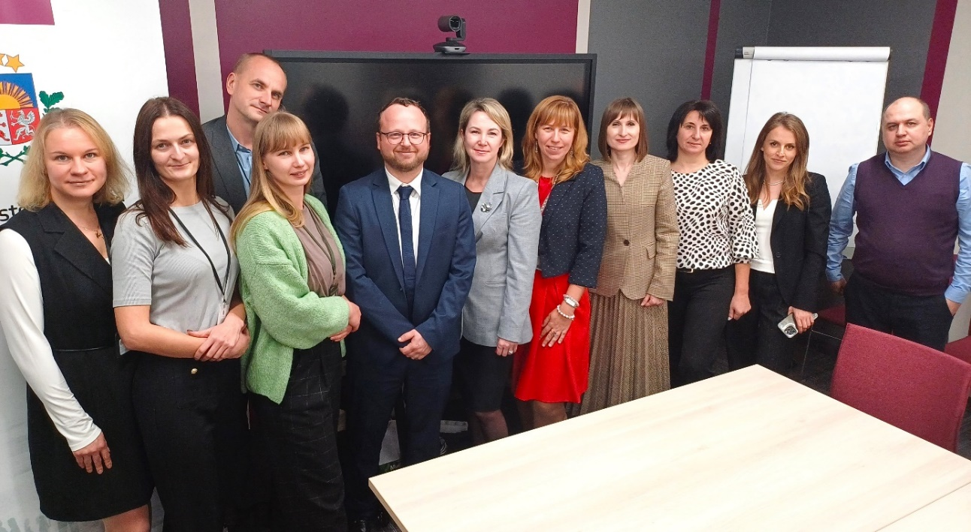
Vizīte tika īstenota Eiropas Padomes un Moldovas institūcijas kopīgā projekta ietvaros.

2.6. DATU AIZSARDZĪBAS SPECIĀLISTA INSTITŪTS
Datu aizsardzības speciālists ir zinoša persona datu aizsardzības jautājumos, kas ir kā palīgs un atbalsts pārzinim jeb organizācijai. Datu aizsardzības speciālista pienākumus var veikt gan persona, kura ir nokārtojusi Inspekcijas organizētu datu aizsardzības speciālista kvalifikācijas eksāmenu (un iekļauta datu aizsardzības speciālistu sarakstā), gan persona, kura šādu eksāmenu nav kārtojusi, bet kurai ir pietiekamas teorētiskās un praktiskās zināšanas datu aizsardzības jomā. Tāpat par datu aizsardzības speciālistu var iecelt gan personu, kas ir pārziņa darbinieks, vienlaikus izvairoties no interešu konflikta rašanās, gan arī tādu, kas norīkots, noslēdzot ārpakalpojuma līgumu vai citu rakstveida vienošanos. Jāpiemin, ka reizēm iedzīvotāji datu aizsardzības speciālista terminu jauc ar pārzini, respektīvi, ka šī persona ir atbildīga par datu apstrādi. Šis mīts ir “apgāžams”, jo datu aizsardzības speciālists tieši neatbild par datu apstrādi, bet ir neatkarīga persona datu aizsardzības jautājumos un var analizēt apstrādes likumību un izteikt priekšlikumus pārzinim, kurš galu galā par šo atbild.
Ņemot vērā to, ka par datu aizsardzības speciālistu var strādāt persona, kura nokārtojusi Inspekcijas organizēto datu aizsardzības speciālista kvalifikācijas eksāmenu, Inspekcija 2024. gadā organizēja trīs šādus eksāmenus. Šajos eksāmenos piedalījās kopā 36 dalībnieki, un 19 no tiem eksāmenu nokārtoja sekmīgi, līdz ar to ziņas par tiem tika iekļautas publiskajā datu aizsardzības speciālistu sarakstā. Turpinot 2023. gadā iesākto praksi, arī 2024. gadā pēc katra eksāmena norises un pirms eksāmena rezultātu izsūtīšanas, lai neietekmētu viedokli, tika veikta eksāmena dalībnieku aptauja, lai noskaidrotu viedokli par eksāmena organizatorisko un saturisko kvalitāti. Kopumā eksāmenu dalībnieki norāda, ka eksāmens organizēts veiksmīgi, taču atsevišķi dalībnieki vērsuši uzmanību uz nepieciešamību izmainīt eksāmena saturu un eksāmena daļu ilgumu. Tomēr lielākā daļa iebildumu nav īstenojami, jo šī zināšanu pārbaude tiek organizēta atbilstoši Ministru kabineta 2020. gada 6. oktobra noteikumos Nr. 620 “Datu aizsardzības speciālista kvalifikācijas noteikumi” iekļautajām norādēm.
Pārzinim pēc datu aizsardzības speciālista iecelšanas, maiņas un atsaukšanas ir jāpaziņo ieceltā speciālista kontaktinformācija Inspekcijai. Inspekcija ir izveidojusi speciālas veidlapas, lai atvieglotu šīs darbības. Ievērojot, ka reizēm pārziņi aizmirst paziņot minēto informāciju vai informāciju Inspekcijai iesūta pats datu aizsardzības speciālists, Inspekcija sagatavoja skaidrojošo rakstu “Kas jādara pēc datu aizsardzības speciālista iecelšanas”. Nav apstiprināma korelācija, tomēr manīts, ka pēc šī skaidrojuma publicēšanas īsā laikposmā Inspekcija saņēma ievērojami vairāk informācijas no pārziņiem par to ieceltajiem speciālistiem, nekā iepriekš vidēji tādā laika periodā.
2024. gadā 46 publiskā sektora iestādes un 108 privāto tiesību juridiskā persona paziņojusi par 154 datu aizsardzības speciālistu iecelšanu vai maiņu. Atsevišķos gadījumos viens pārzinis iecēlis vairāk nekā vienu datu aizsardzības speciālistu. No ieceltajiem speciālistiem 116 uz to iecelšanas brīdi ir iekļauti Inspekcijas publiskajā datu aizsardzības speciālistu sarakstā. Informāciju par datu aizsardzības speciālista iecelšanu vai maiņu Inspekcijai iesniedz arī uzņēmumi, kuri nav reģistrēti Latvijā, tomēr to klienti un datu subjekti var būt Latvijas rezidenti.
Ievērojot, ka Fizisko personu datu apstrādes likuma Pārejas noteikumu 5. punktā noteikts, ka Ministru kabinets līdz 2024. gada 1. jūnijam izvērtē šajā likumā ietvertā regulējuma par datu aizsardzības speciālista kvalifikācijas eksāmena lietderību un iesniedz Saeimai izvērtējumu par iespēju atteikties no šā eksāmena, Inspekcija pēc Tieslietu ministrijas pieprasījuma sniedza savu, statistikā un pieredzē balstītu, pamatotu viedokli par minētā eksāmena organizēšanas nepieciešamību. Izmaiņas normatīvajā regulējumā attiecībā uz eksāmena organizēšanu netika ierosinātas.

2.7. KREDĪTINFORMĀCIJAS BIROJU DARBĪBAS UZRAUDZĪBA
Ievērojot Kredītinformācijas biroju likumā un Ministru kabineta 2015. gada 2.jūnija noteikumos Nr. 267 “Kredītinformācijas biroju licencēšanas un uzraudzības noteikumi” noteikto kārtību, Latvijā ir reģistrēti divi kredītinformācijas biroji – akciju sabiedrība “Kredītinformācijas birojs” un akciju sabiedrība “CREFO birojs”. Kredītinformācijas biroju likumā noteiktais darbības mērķis ir dot ieguldījumu atbildīgas kreditēšanas un atbildīgas un godprātīgas aizņemšanās veicināšanā, sekmējot personu kredītvēstures veidošanos, kā arī nodrošināt fizisko personu tiesību aizsardzību, lai, vērtējot kredītspēju, būtu pieejama un tiktu izmantota patiesa un pilnīga informācija. Kredītinformācijas birojus licencē un to darbību uzrauga Inspekcija. Inspekcija pēc savas iniciatīvas un, pamatojoties uz AS “Kredītinformācijas birojs” un AS “CREFO Birojs” iesniegto audita atskaiti, veica preventīvo pārbaudi attiecībā uz personas datu apstrādes atbilstību Datu regulas un Kredītinformācijas biroju likuma prasībām. Kopumā šajā pārbaudē neatbilstības Datu regulas un Kredītinformācijas biroju likuma prasībām netika konstatētas.
Gada pārskata periodā Inspekcija sniegusi konsultācijas kredītinformācijas biroju pārstāvjiem par Kredītinformācijas biroju likuma piemērošanu. Tāpat veikta jaunu padomes locekļu atbilstības novērtēšana, ievērojot Ministru kabineta 2015. gada 2. jūnija noteikumos Nr. 267 “Kredītinformācijas biroju licencēšanas un uzraudzības noteikumi” noteikto kārtību.

2.8. KOMUNIKĀCIJA AR SABIEDRĪBU
Inspekcijas ikdienas darbā komunikācija ar sabiedrību ir ļoti svarīga, jo, stājoties spēkā Datu regulai, kuras prasību piemērošana uzsākta 2018. gada 25. maijā, Inspekcijas kā uzraudzības iestādes pamatuzdevums ir veicināt sabiedrības izpratni par personu tiesībām uz privātumu un atbildīgo personu pienākumu nodrošināt atbilstošus tehniskos un organizatoriskos pasākumus, lai ievērotu drošu personas datu apstrādi un aizsardzību.
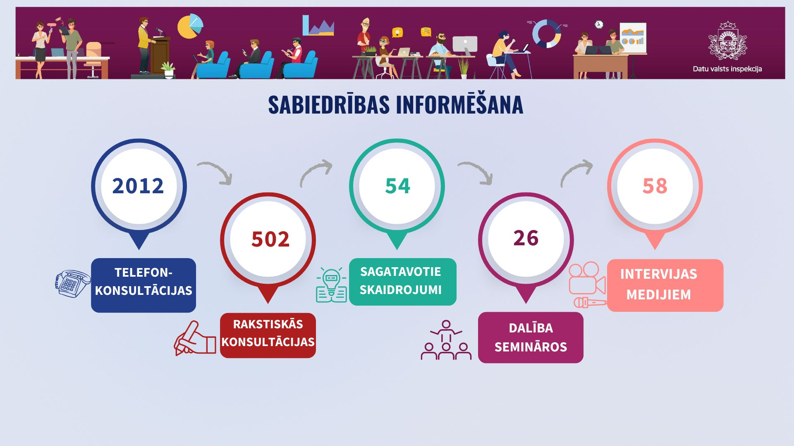

2.8.1. #DVIskaidro
Lai nodrošinātu viegli pieejamu informāciju ikvienam par aktuālajiem jautājumiem datu aizsardzībā, Inspekcija jau ceturto gadu īsteno informatīvi skaidrojošu kampaņu #DVIskaidro. Tās ietvaros reizi nedēļā top skaidrojumi ar ieteikumiem, kā organizācijām (publiskais un privātais sektors) nodrošināt Datu regulai atbilstošu datu apstrādi, savukārt iedzīvotājiem - praktiski ieteikumi, kā īstenot savas tiesības. Izstrādājot šos skaidrojumus, Inspekcija ņem vērā konkrētā brīža aktualitātes un jautājumus, kuri saņemti no iedzīvotājiem, uzņēmumiem u.c. Kopumā šīs kampaņas ietvaros 2024. gadā ir sagatavoti 54 skaidrojumi.
Pārskata gadā Inspekcija arī aktīvi sadarbojās ar masu medijiem, sniedzot 58 atbildes par aktuālākajiem jautājumiem datu aizsardzības nozarē.

2.8.2. SEMINĀRI
Lai sniegtu sabiedrībai informāciju par aktualitātēm datu aizsardzību un atbildētu uz biežāk uzdotajiem jautājumiem, pārskata gadā Inspekcija nodrošināja dalību 26 semināros un konferencēs nacionālā un starptautiskā līmenī, tai skaitā organizēja tiešsaistes seminārus par aktuāliem jautājumiem datu aizsardzībā. Tālāk minam dažus no 2024. gada nozīmīgākajiem sabiedrības informēšanas pasākumiem:
- 29. janvārī, atzīmējot 18. Eiropas datu aizsardzības dienu, notika tiešsaistes seminārs “Privātuma politika un padomi tās izstrādē”;
- uzsākot semināru ciklu valsts pārvaldei, 13. martā notika seminārs, kurā uzmanība tika vērsta uz datu aizsardzības pamatiem;
- no 14. līdz 16.maijam Rīgā kļuva par mājvietu 32. “Pavasara konferencei”, pulcējot 132 datu aizsardzības nozares ekspertus no teju visas Eiropas un ārpus tās;

- 28. maijā, atzīmējot Datu regulas sesto gadadienu, tika organizēts tiešsaistes seminārs “Datu valsts inspekcijas veiktās pārbaudes un pieņemtie lēmumi”;
- 5. jūnijā nodrošināta dalība konferencē “DigiValsts ceļvedis 2024”;
- 19. septembrī nodrošināta dalība datu aizsardzības speciālistu forumā “Datu aizsardzība un kiberdrošība kā tiesībaizsardzības pamats” Hāgā;
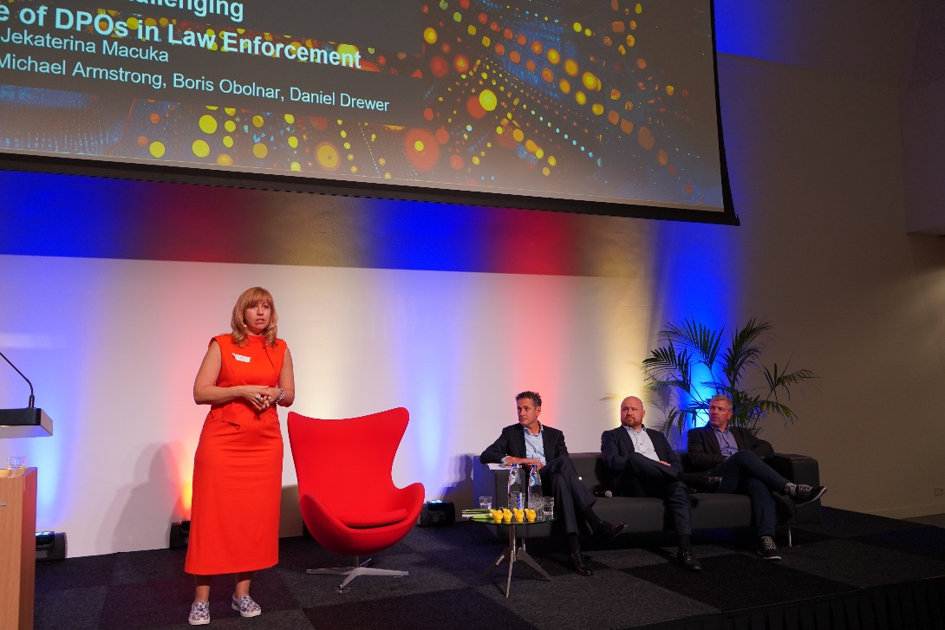
- 28. oktobrī organizēts tiešsaistes seminārs valsts pārvaldei “Droša datu pārsūtīšana”;
- 15. novembrī nodrošināta dalība darba tiesību forumā, stāstot par datu apstrādi darba tiesiskajās attiecībās;
- 28. novembrī organizēts seminārs veselības nozarē nodarbinātajiem;
- 12. decembrī organizēts seminārs izglītības nozares pārstāvjiem.

Joprojām, turpinot 2022. gadā iesākto praksi, 2024. gadā tika turpināta sadarbība ar Nodarbinātības valsts aģentūru bezdarbnieka statusā esošu personu zināšanu papildināšanai. Tika novadīti 11 semināri par tēmu “Datu drošība un aizsardzība digitālajā vidē”, kuros Inspekcijas Prevencijas nodaļas juriskonsulte skaidroja datu aizsardzības būtību, pamatus, kas būtu jāzina katram datu subjektam, jo īpaši uzturoties digitālajā vidē digitālajā laikmetā, tāpat dalījās ar praktiskiem piemēriem no Inspekcijas pieredzes, kur fiziskas personas pašas neapzināti nodara sev kaitējumu publicējot savus personas datus. Tika izrunāti arī populārākie mīti datu aizsardzības jomā un darbības, kas veicamas, lai no krāpniekiem pasargātu sevi, citus un savus tuvākos, jo īpaši tos, kas tīmekļa rakstītos un nerakstītos likumus nepārzina tik labi. Kopā seminārus noklausījās 899 Nodarbinātības valsts aģentūras klienti no visas Latvijas, kas ir lielākais dalībnieku skaits šajā semināru/lekciju ciklā, kopš tās īstenošanas sākuma. Katra semināra noslēgumā tika sniegtas atbildes uz klausītāju jautājumiem, kā rezultātā tika diskutēts par dažādām mūsdienu digitālā laikmeta problēmsituācijām no datu aizsardzības un uzraudzības iestādes un iedzīvotāju skatu punkta. Ievērojot pieprasījumu no darba meklētājiem, kā arī interesi no Nodarbinātības valsts aģentūras par sadarbības turpināšanu, lekciju cikls turpināsies arī 2025. gadā.
Plašākā informācija pieejama: https://www.dvi.gov.lv/lv/jaunums/sadarbiba-ar-nva-turpinajas-ari-pern

2.8.3. SABIEDRĪBAS INFORMĒŠANA, REKOMENDĀCIJAS UN VADLĪNIJAS
Viens no joprojām aktuāliem un svarīgiem Inspekcijas uzdevumiem ir sabiedrības informēšana un izglītošana. Tas nenotiek, vien atbildot uz sūdzībām vai informējot pārziņus par to pienākumiem, kas izriet no Datu regulas vai citiem saistošajiem dokumentiem. Tāpat nepietiek vien ar Inspekcijas viedokļu publicēšanu tās tīmekļa vietnē. Tādējādi Inspekcija savu pamatfunkciju un valsts pārvaldes iestādes funkciju ietvaros ikdienā veica iedzīvotāju, tai skaitā arī ārvalstnieku, izglītošanu, izmantojot telefonkonsultācijas, rakstveida un klātienes konsultācijas, publiskus seminārus un skaidrojumus, dalību citu organizētos pasākumos un mediju publikācijās.
Inspekcija izglītoja sabiedrību arī ar tās tīmekļa vietnē pieejamo virtuālo asistentu Zinti. Šī asistenta pamatuzdevums ir sniegt iestādes klientiem atbildes uz viegliem, īsiem, iestādes kompetencē esošiem jautājumiem. Zintim pārskata periodā tika uzdoti 358 jautājumi, tomēr jāņem vērā arī, ka daļa jautājumu ir bijuši nesaistīti ar Inspekcijas kompetenci, tāpat iedzīvotāji joprojām mācās izprast virtuālā asistenta būtību, tādējādi uzdod garus jautājumus vai apraksta problēmsituāciju, kas rezultējas neatbildētā jautājumā. Jautājumi bieži satur arī iedzīvotāju personas datus, kā arī nelaipnas un rupjas frāzes, kuras automātiski tiek atpazītas.
2024. gadā tika sniegtas 2012 telefoniskas konsultācijas, 502 rakstveida konsultācijas un 7 klātienes konsultācijas. Biežāk skaidrotās tēmas konsultāciju laikā bija videonovērošanas veikšanas nosacījumi fiziskām un juridiskām personām, videonovērošana bez datu subjektu informēšanas, kā arī citu privātīpašumu novērošana bez saskaņojuma ar īpašnieku, datu apstrāde tīmeklī un sociālās tīklošanas vietnēs, tai skaitā sīkdatņu apstrāde, kā arī nepamatota datu aplūkošana informācijas sistēmās. Problēmu gadījumos datu subjektiem tika izskaidrotas to Datu regulā noteiktās tiesības uz savu personas datu aizsardzību, tai skaitā vēršanās pie pārziņa.

2.8.4. Videonovērošanas VADLĪNIJAS juridiskām personām un kopīpašniekiem
Lai palīdzētu juridiskām personām un publiskām iestādēm nodrošināt atbilstību Datu regulas prasībām, Inspekcija ir izstrādājusi vadlīnijas, kas sniedz skaidrojumu par to, kā videonovērošanu veikt tiesiski. Vadlīnijās ietverts skaidrojums par dažādiem videonovērošanas tiesiskajiem pamatiem, piemēram, juridisko pienākumu, sabiedrības interesēm un leģitīmajām interesēm. Tiek sniegti arī piemēri, kas palīdzēs saprast, kā pareizi piemērot konkrētos tiesiskos pamatus. Turklāt vadlīnijas aptver arī sarežģītākus jautājumus, piemēram, biometrisko datu apstrādi un videonovērošanu ar audio funkciju. Vadlīnijās iekļauti arī dokumentu paraugi, kas palīdzēs nodrošināt, ka videonovērošana notiek tiesiski un atbilstoši labākajai praksei, vienlaikus ievērojot personas datu aizsardzības principus un aizsargājot cilvēku tiesības.
- Vadlīnijas pieejamas - https://www.dvi.gov.lv/lv/media/3240/download?attachment https://www.dvi.gov.lv/lv/media/2216/download?attachmenthtt
- Seminārs par vadlīnijām- https://www.youtube.com/watch?v=X3-akFwvmwo

2.8.5. VADLĪNIJAS “Datu apstrāde plašā mērogā”
Inspekcija ir izstrādājusi vadlīnijas par personas datu apstrādi plašā mērogā, kas ietver arī kritērijus, kuri palīdz noteikt videonovērošanas mērogu. Videonovērošana plašā mērogā nozīmē, ka apstrāde tiek veikta ievērojami plašā teritorijā un tajā saskatāmi augsti riski cilvēku datu apstrādei reģionālā, valsts vai starpvalstu līmenī.
- Vadlīnijas pieejamas - https://www.dvi.gov.lv/lv/media/3408/download?attachment
- Skaidrojums par vadlīnijām - https://www.dvi.gov.lv/lv/jaunums/dviskaidro-videonoverosana-plasa-meroga-kriteriji-un-nosacijumi
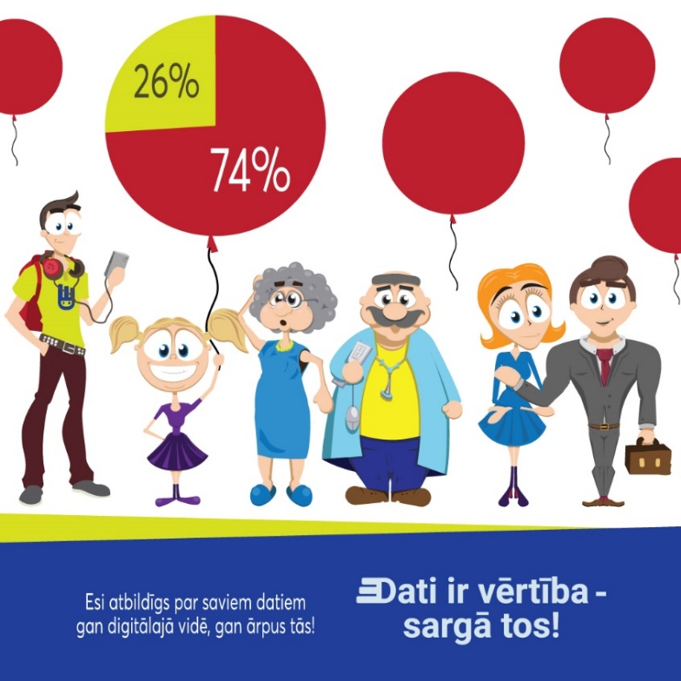

2.8.6. Informatīva kampaņa “Dati ir vērtība- sargā tos!” jauniešiem
Lai veicinātu jauniešu izpratni par personas datu aizsardzību, kā arī aicinātu viņus pieņemt pārdomātus lēmumus pirms dalīties ar saviem personas datiem, Inspekcija rīkoja kampaņu "Dati ir vērtība - sargā tos!". Kampaņa norisinājās no 2024. gada 22. janvāra līdz 16. jūnijam, ar dažādām aktivitātēm izglītojot jauniešus par personas datu aizsardzības nozīmīgumu. Kampaņa aizsākās ar sociālo eksperimentu “Visu par neko. Neko par visu.”, kura ietvaros 12., 13. un 14. martā iepirkšanās centros “AKROPOLE Rīga”, “AKROPOLE Alfa” un tirdzniecības centrā “Galerija Centrs” aicinājām jauniešus apmaiņā par vērtīgām balvām sniegt savus personas datus. Kopumā sociālajā eksperimentā piedalījās 186 jaunieši vecumā no 13 līdz 17 gadiem. Informācija un video par kampaņu pieejama- https://www.dvi.gov.lv/lv/kampana-dati-ir-vertiba-sarga-tos-jauniesiem

2.8.7. Datu valsts inspekcijas pieņemtie lēmumi, sniegtie skaidrojumi un viedokļi
Lai informētu sabiedrību par personas datu apstrādi un aizsardzību un veicinātu vienotu izpratni par Datu regulā noteikto tiesību un pienākumu realizēšanu fiziskām un juridiskām personām, pārskata gādā Inspekcijas tīmekļvietnē publicēti Inspekcijas pieņemtie lēmumi par pārziņu un apstrādātāju pieļautajiem Datu regulas prasību pārkāpumiem vai piemērotajiem korektīvajiem līdzekļiem un iestādes sniegtajiem viedokļiem un skaidrojumiem savas kompetences jomā.
Lēmumu datu bāze pieejama https://www.dvi.gov.lv/lv/lemumi.
Skaidrojumi un viedokļi pieejami https://www.dvi.gov.lv/lv/skaidrojumi-un-viedokli.


3. Prioritātes nākamajam gadam

- Turpināt stiprināt Inspekcijas kapacitāti, piesaistot profesionālus un motivētus nodarbinātos Inspekcijas funkciju izpildes nodrošināšanai. Celt nodarbināto kvalifikāciju, izvērtējot stratēģiski svarīgākās apgūstamās prasmes.
- Iesaistīties normatīvo aktu un attīstības plānošanas dokumentu projektu izstrādē un sniegt viedokli par citu institūciju sagatavotajiem normatīvo aktu un attīstības plānošanas dokumentu projektiem, kas skar personas datu aizsardzības jautājumus.
- Pabeigt un publicēt vadlīnijas, kurās skaidrota novērtējuma par ietekmi uz datu aizsardzību veikšanas kārtība.
- Veikt preventīvas pārbaudes par namu apsaimniekošanas jomā veikto personas datu apstrādi un par apsardzes uzņēmumu veikto personas datu apstrādi, videonovērošanas veidā.
- Īstenot sabiedrības informēšanas kampaņu jauniešiem datu aizsardzības jomā.
- Veikt pasākumus sabiedrības izpratnes veicināšanai par fizisko personu datu apstrādi un aizsardzību, organizējot izglītojošos seminārus (vismaz astoņus) un publicējot skaidrojumus.
- Izpildīt Datu likuma 18 - 20. pantā noteiktos uzdevumus, tai skaitā organizēt trīs datu aizsardzības speciālistu kvalifikācijas eksāmenus.
- Sadarbībā ar Tiesībsarga biroju izstrādāt skaidrojumu par valsts un pašvaldību amatpersonu personas datu apstrādi žurnālistikas vajadzībām.
- Izvērtēt Inspekcijas kompetences robežas jautājumos, kas skar arī policijas kompetenci.
- Izstrādāt priekšlikumus uzraudzības funkcijas īstenošanas rīku pilnveidošanai, piešķirot Inspekcijai tiesības bloķēt tīmekļa vietnes.
- Izstrādāt viedokli par priekšnosacījumiem un kritērijiem sodāmības datu izmantošanai darba tiesiskajās attiecībās, kā arī sniegt priekšlikumus iespējamā normatīvā regulējuma izstrādei šajā jomā.
- SIS un VIS ilgtermiņa pārbaužu plānā iekļauto pasākumu izpilde.

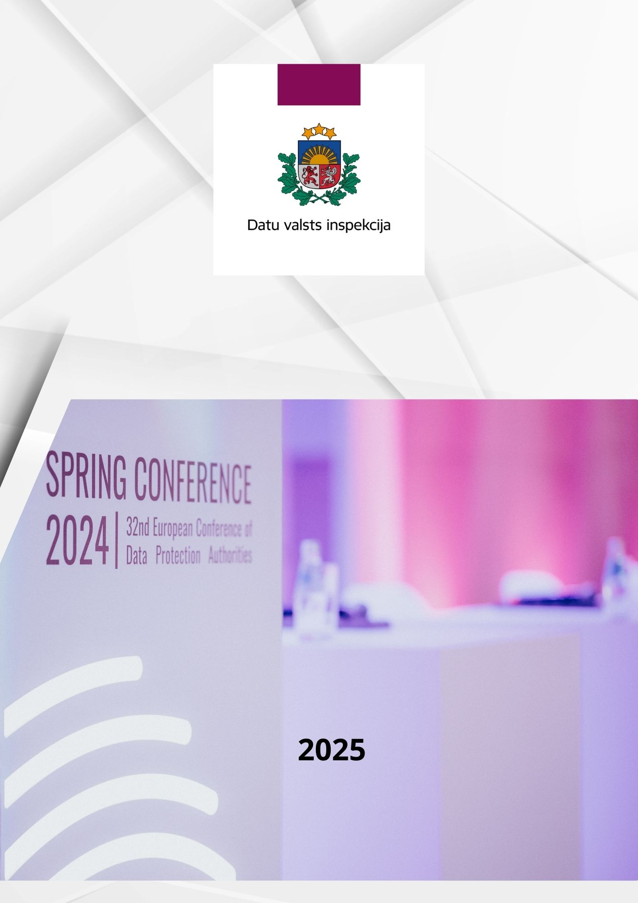

Fizisko personu datu aizsardzības likums zaudējis spēku 2018. gada 5. jūlijā
Tiesībsarga 2023. gada pārbaudes lieta Nr. 2023-16-5D
Eiropas Savienības tiesas lietā Nr. C‑184/20 un apvienotās lietās Nr. C 37/20 un C 601/20
Tiesību aktu projekts Nr. 23-TA-3198
Tiesību aktu projekts Nr. 22-TA-2110
Tiesību aktu projekts Nr. 24-TA-1958
Informācija par kampaņu pieejama pēc saites: https://www.dvi.gov.lv/lv/kampana-dati-ir-vertiba-sarga-tos
Privātuma politikas paraugs pieejams: https://www.dvi.gov.lv/lv/dvi#privatuma-politikas-izstrade
Semināra ieraksts pieejams: https://www.dvi.gov.lv/lv/jaunums/noklausieties-seminaru-par-privatuma-politiku
Administratīvā pārkāpuma lietas Nr. 01630000100222.1.
Administratīvās lietas Nr. A420188322
Eiropas Parlamenta un Padomes Regula Nr. 2018/1862 Par Šengenas informācijas sistēmas (SIS) izveidi, darbību un izmantošanu policijas sadarbībā un tiesu sadarbībā krimināllietās un ar ko groza uz atceļ Padomes lēmumu 2007/533/TI un atceļ Eiropas Parlamenta un Padomes Regulu (EK) Nr.1986/2006 un Komisijas Lēmumu 2010/261/ES
Pieejams: https://www.dvi.gov.lv/lv/datu-aizsardzibas-specialistu-saraksts
Par interešu konfliktu, ieceļot datu aizsardzības speciālistu, plašāk skaidrots šeit: Datu aizsardzības speciālista kvalifikācija un interešu konflikta novēršana
Datu regulas 37. panta 7. punkts

